

EJERCICIOS DEL CURSO DE PROGRAMACION ORIENTADA A OBJETOS



INTEGRANTES:

CHAPA PRINCIPE ANGY MILAGROS

HUAIRA ROJAS CRISTHIAN ELVIS

LINGÁN CABALLERO DANIEL ALEXANDRO

EJERCICIOS DE ESTRUCTURA SECUENCIAL

# EJERCICIO 1

**package** Ejercicios_de_estructura_secuencial;

**import** javax.swing.JOptionPane;

**public** **class** E1 {

**public** **static** **void** main(String[] args) {

// **TODO** Auto-generated method stub

**int** prestamo=Integer.*parseInt*(JOptionPane.*showInputDialog*("Ingrese el monto del prestamo"));

**int** interes;

interes=prestamo*27/100;

JOptionPane.*showMessageDialog*(**null**,"El interes generado por el monto depositado es "+interes);

}

}

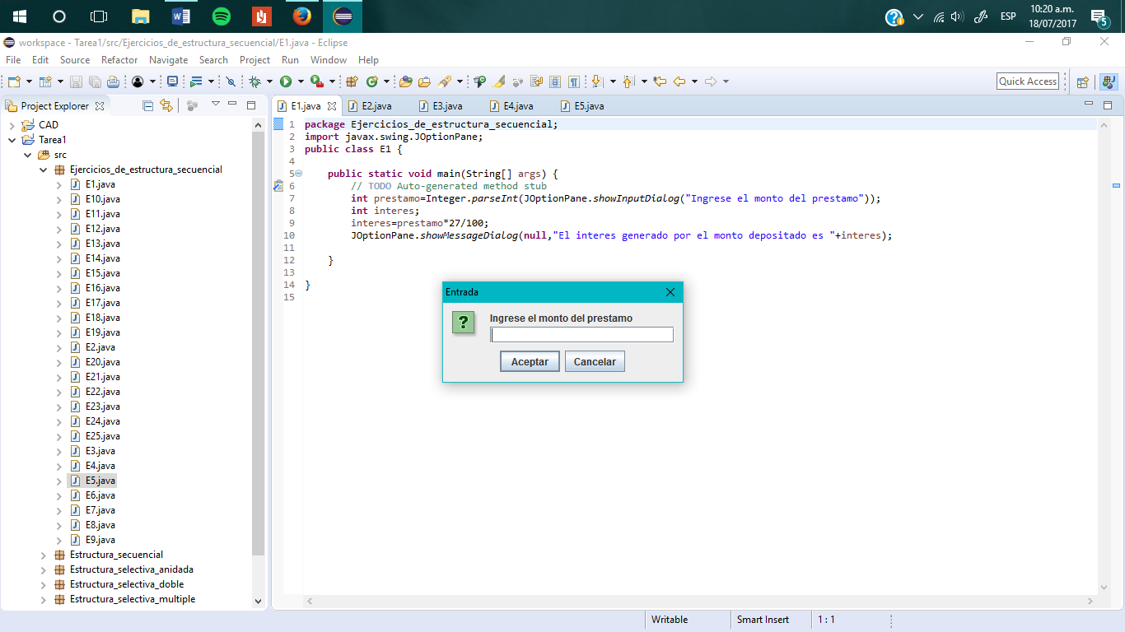

# EJERCICIO 2

**package** Ejercicios_de_estructura_secuencial;

**import** javax.swing.JOptionPane;

**public** **class** E9 {

**public** **static** **void** main(String[] args) {

// **TODO** Auto-generated method stub

**int** n1=Integer.*parseInt*(JOptionPane.*showInputDialog*("Ingrese primer numero"));

**int** n2=Integer.*parseInt*(JOptionPane.*showInputDialog*("Ingrese segundo numero"));

**int** s=(2*n1)+(n2*n2);

**double** p=((n1*n1*n1)+(n2*n2*n2))*0.5;

JOptionPane.*showMessageDialog*(**null**,"Suma del doble del primero mas el cuadrado del segundo: "+s

+"\nPromedio de cubos: "+p);

}

}

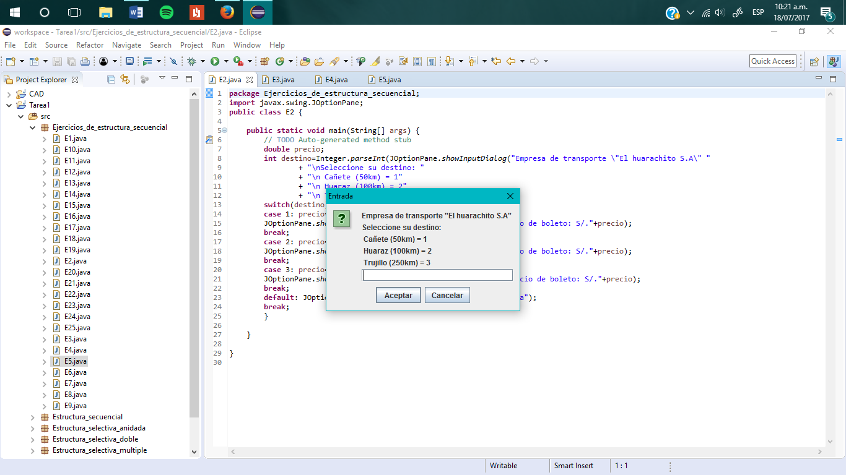

# EJERCICIO 3

**package** Ejercicios_de_estructura_secuencial;

**import** javax.swing.JOptionPane;

**public** **class** E3 {

**public** **static** **void** main(String[] args) {

// **TODO** Auto-generated method stub

**double** monto;

**int** promo, HORAS=Integer.*parseInt*(JOptionPane.*showInputDialog*("Bienvenido a Cabinas TEC! "

+ "\nCuanto tiempo desea alquilar?"

+ "\n1 hora = S/.1.50"

+ "\nPROMOCION! Por cada 5 horas recibes una gratis"));

promo=HORAS/5;

monto=HORAS*1.5;

**if**(promo != 0){

monto= (HORAS-promo)*1.5;

JOptionPane.*showMessageDialog*(**null**,"Tiempo alquilado: "+HORAS+" horas"

+"\nUsted gracias a la promocion ha ganado "+promo

+" hora(s) gratis!!"

+ "\nEl monto a pagar es S/."+monto);

}

**else**{

JOptionPane.*showMessageDialog*(**null**,"Tiempo alquilado: "+HORAS+" horas"

+ "\nEl monto a pagar es S/."+monto);

}

}

}

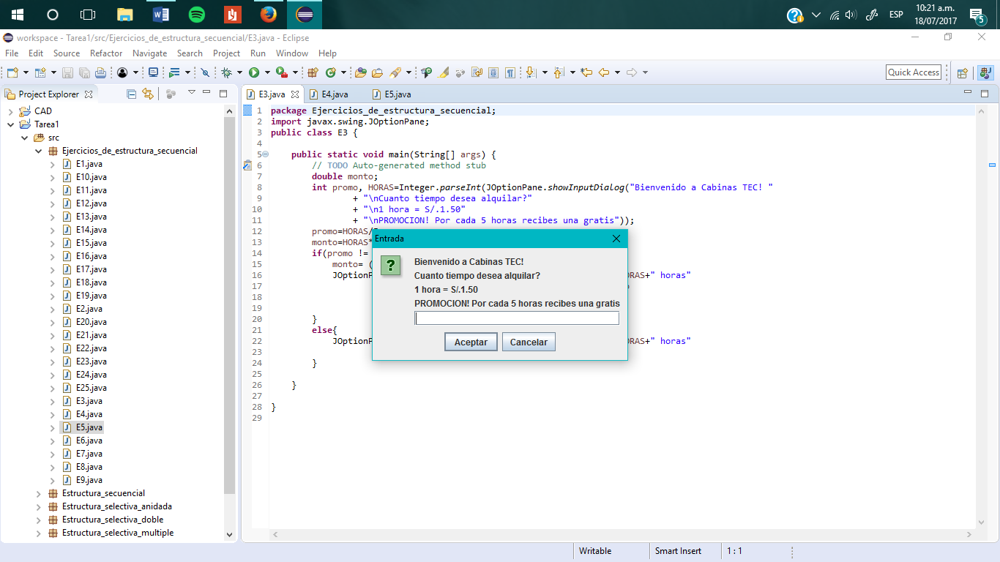

# EJERCICIO 4

**package** Ejercicios_de_estructura_secuencial;

**import** javax.swing.JOptionPane;

**public** **class** E4 {

**public** **static** **void** main(String[] args) {

// **TODO** Auto-generated method stub

**double** precio,dcto;

String med=JOptionPane.*showInputDialog*(" Bienvenido a Farmacia SONIA! "

+ "\n¿Qué medicamente desea adquirir?"

+ "\n\nMedicamento Precio Codigo"

+ "\n\nIbuprofeno S/.1.00 m1"

+ "\nParacetamol S/.0.80 m2"

+ "\nAmoxicilina S/.1.00 m3"

+ "\nAlcohol S/2.50 m4"

+ "\nAlgodon S/.1.20 m5"

+ "\n\nPROMOCION DEL MES!"

+ "\n35% de descuento en todos nuestros productos"

+ "\n\nPor favor ingresar el codigo");

**int** cant=Integer.*parseInt*(JOptionPane.*showInputDialog*("Ingresar la cantidad a adquirir"));

**switch**(med){

**case** "m1":

precio=(1*0.65)*cant;

dcto=(1*0.35)*cant;

JOptionPane.*showMessageDialog*(**null**,"Usted ha adquirido Ibuprofeno "

+ "\nCantidad: "+cant

+"\nDescuento de promocion: S/."+dcto

+"\nMonto a pagar: S/."+precio);

**break**;

**case** "m2":

precio=(0.8*0.65)*cant;

dcto=(0.8*0.35)*cant;

JOptionPane.*showMessageDialog*(**null**,"Usted ha adquirido Paracetamol "

+ "\nCantidad: "+cant

+"\nDescuento de promocion: S/."+dcto

+"\nMonto a pagar: S/."+precio);

**break**;

**case** "m3":

precio=(1*0.65)*cant;

dcto=(1*0.35)*cant;

JOptionPane.*showMessageDialog*(**null**,"Usted ha adquirido Amoxicilina "

+ "\nCantidad: "+cant

+"\nDescuento de promocion: S/."+dcto

+"\nMonto a pagar: S/."+precio);

**break**;

**case** "m4":

precio=(2.5*0.65)*cant;

dcto=(2.5*0.35)*cant;

JOptionPane.*showMessageDialog*(**null**,"Usted ha adquirido Alcohol "

+ "\nCantidad: "+cant

+"\nDescuento de promocion: S/."+dcto

+"\nMonto a pagar: S/."+precio);

**break**;

**case** "m5":

precio=(1.2*0.65)*cant;

dcto=(1.2*0.35)*cant;

JOptionPane.*showMessageDialog*(**null**,"Usted ha adquirido Algodón "

+ "\nCantidad: "+cant

+"\nDescuento de promocion: S/."+dcto

+"\nMonto a pagar: S/."+precio);

**break**;

**default**: JOptionPane.*showMessageDialog*(**null**,"Opcion invalida");

**break**;

}

}

}

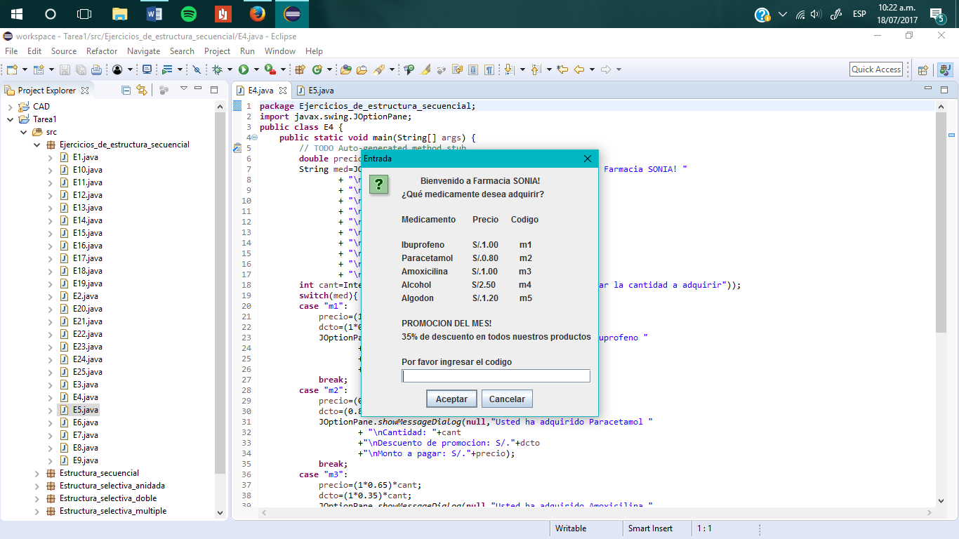

# EJERCICIO 5

package Ejercicios_de_estructura_secuencial;

import javax.swing.JOptionPane;

import java.lang.Math;

public class E5 {

public static void main(String[] args) {

// TODO Auto-generated method stub

int salario=Integer.parseInt(JOptionPane.showInputDialog("Ingrese el salario:"));

double nuevo=0.975*1.08*salario;

JOptionPane.showMessageDialog(null, "El nuevo salario del trabajador es S/."+Math.rint(nuevo));

}

}

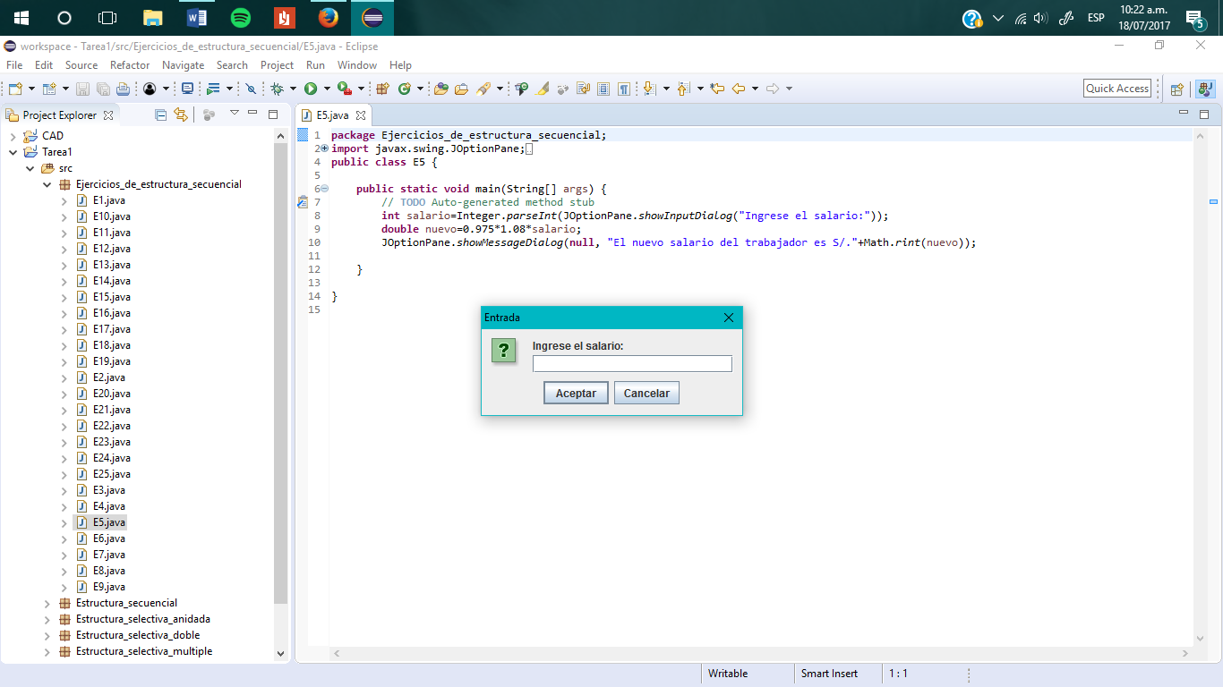

# EJERCICIO 6

**package** Ejercicios_de_estructura_secuencial;

**import** javax.swing.JOptionPane;

**public** **class** E6 {

**public** **static** **void** main(String[] args) {

// **TODO** Auto-generated method stub

**int** extra,total;

**int** hora=Integer.*parseInt*(JOptionPane.*showInputDialog*("Ingrese el numero de horas trabajadas"));

**int** sueldo=Integer.*parseInt*(JOptionPane.*showInputDialog*("Ingrese el sueldo ganado por hora"));

**if**(hora>8){

extra=hora-8;

total=((hora-extra)*sueldo)+(extra*(2*sueldo));

}

**else**{

total=hora*sueldo;

}

JOptionPane.*showMessageDialog*(**null**,"El sueldo total del empleado es S/."+total);

}

}

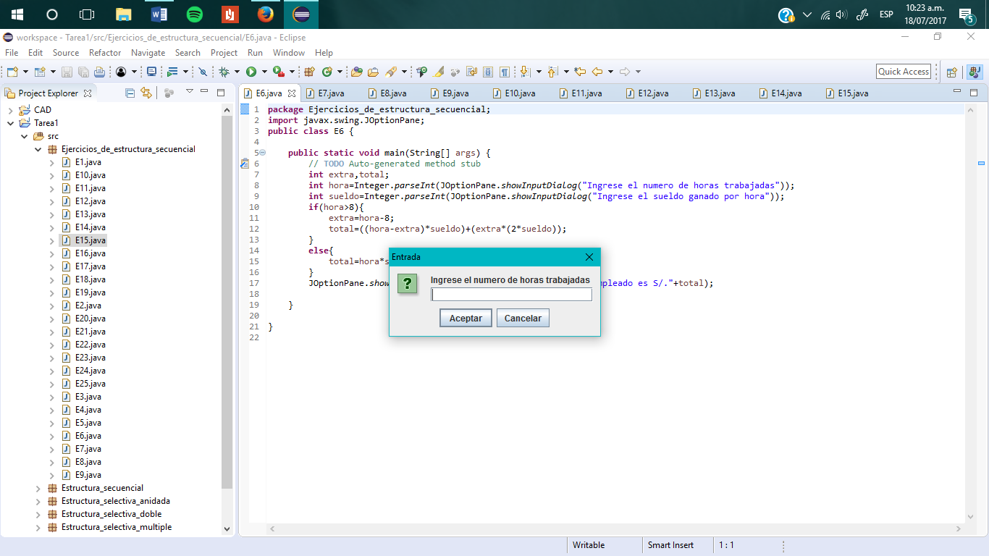

# EJERCICIO 7

**package** Ejercicios_de_estructura_secuencial;

**import** javax.swing.JOptionPane;

**public** **class** E7 {

**public** **static** **void** main(String[] args) {

// **TODO** Auto-generated method stub

**int** largo=Integer.*parseInt*(JOptionPane.*showInputDialog*("Ingresar la medida del largo de la pared","En metros"));

**int** alto=Integer.*parseInt*(JOptionPane.*showInputDialog*("Ingresar la altura de la pared","En metros"));

**double** arena=(largo*alto)*0.5;

JOptionPane.*showMessageDialog*(**null**,"La cantidad de arena necesaria es "+arena);

}

}

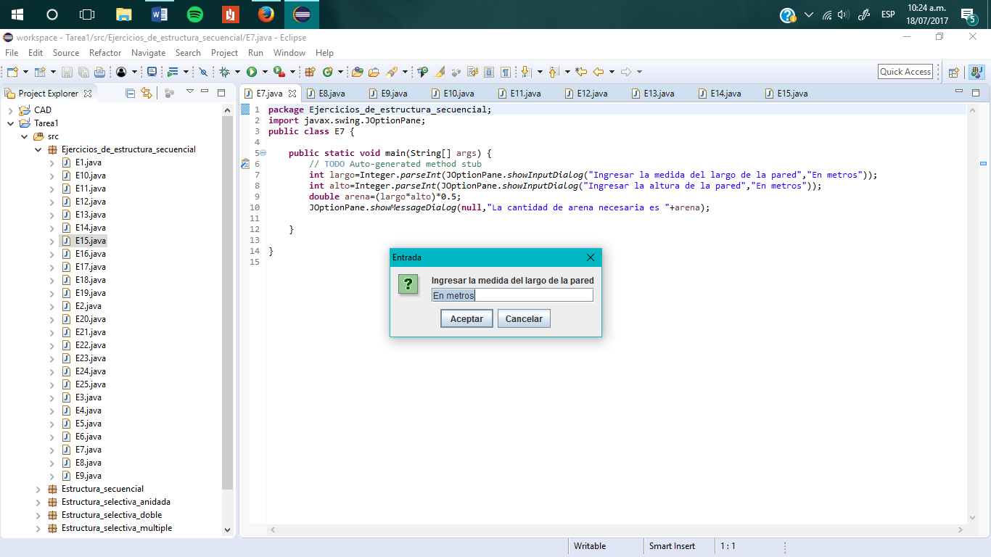

# EJERCICIO 8

**package** Ejercicios_de_estructura_secuencial;

**import** javax.swing.JOptionPane;

**public** **class** E8 {

**public** **static** **void** main(String[] args) {

// **TODO** Auto-generated method stub

**int** sueldo=Integer.*parseInt*(JOptionPane.*showInputDialog*("Ingrese el sueldo del trabajador"));

**double** total=0.8*sueldo;

JOptionPane.*showMessageDialog*(**null**,"El sueldo total del empleado es S/."+total);

}

}

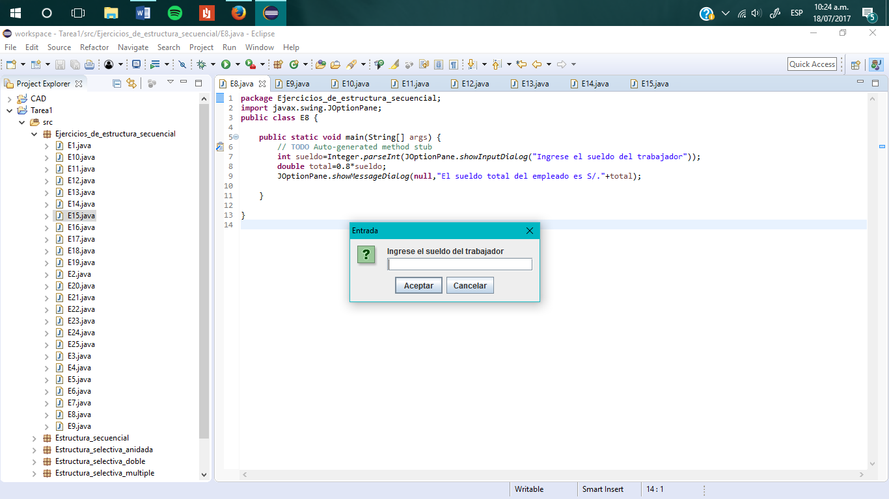

# EJERCICIO 9

**package** Ejercicios_de_estructura_secuencial;

**import** javax.swing.JOptionPane;

**public** **class** E9 {

**public** **static** **void** main(String[] args) {

// **TODO** Auto-generated method stub

**int** n1=Integer.*parseInt*(JOptionPane.*showInputDialog*("Ingrese primer numero"));

**int** n2=Integer.*parseInt*(JOptionPane.*showInputDialog*("Ingrese segundo numero"));

**int** s=(2*n1)+(n2*n2);

**double** p=((n1*n1*n1)+(n2*n2*n2))*0.5;

JOptionPane.*showMessageDialog*(**null**,"Suma del doble del primero mas el cuadrado del segundo: "+s

+"\nPromedio de cubos: "+p);

}

}

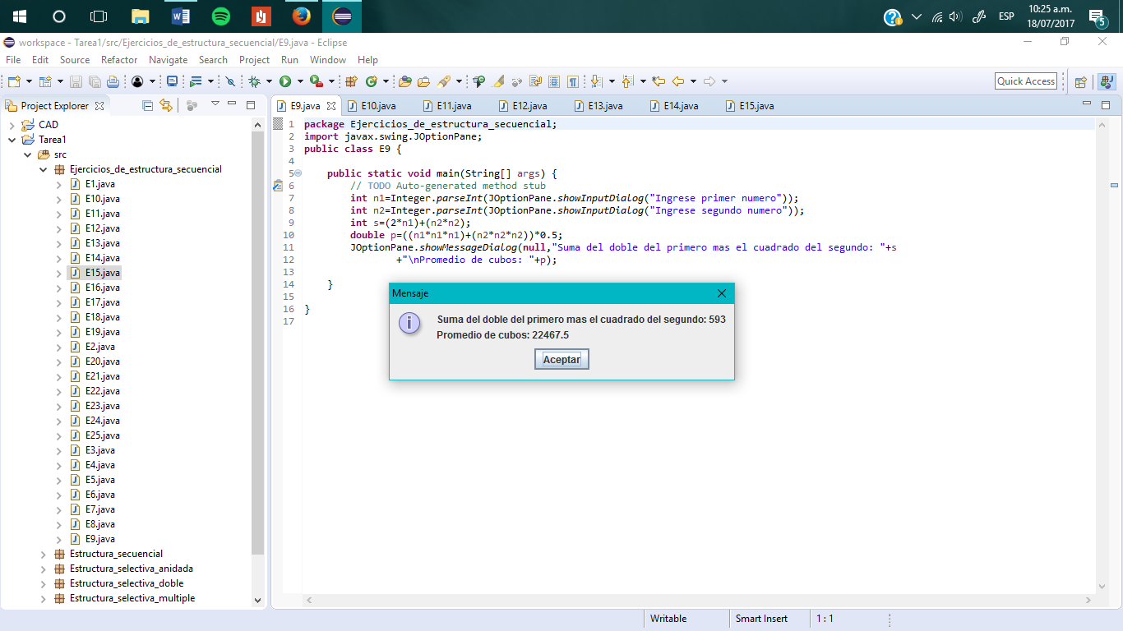

# EJERCICIO 10

**package** Ejercicios_de_estructura_secuencial;

**import** javax.swing.JOptionPane;

**public** **class** E10 {

**public** **static** **void** main(String[] args) {

// **TODO** Auto-generated method stub

**int** años=Integer.*parseInt*(JOptionPane.*showInputDialog*("Ingrese el numero de años que tiene"));

**int** meses=Integer.*parseInt*(JOptionPane.*showInputDialog*("Ingrese el numero de meses \ntrancurrido desde su ultimo cumpleños"));

**int** edad=años*12 + meses;

JOptionPane.*showMessageDialog*(**null**, "Su edad en meses es "+edad);

}

}

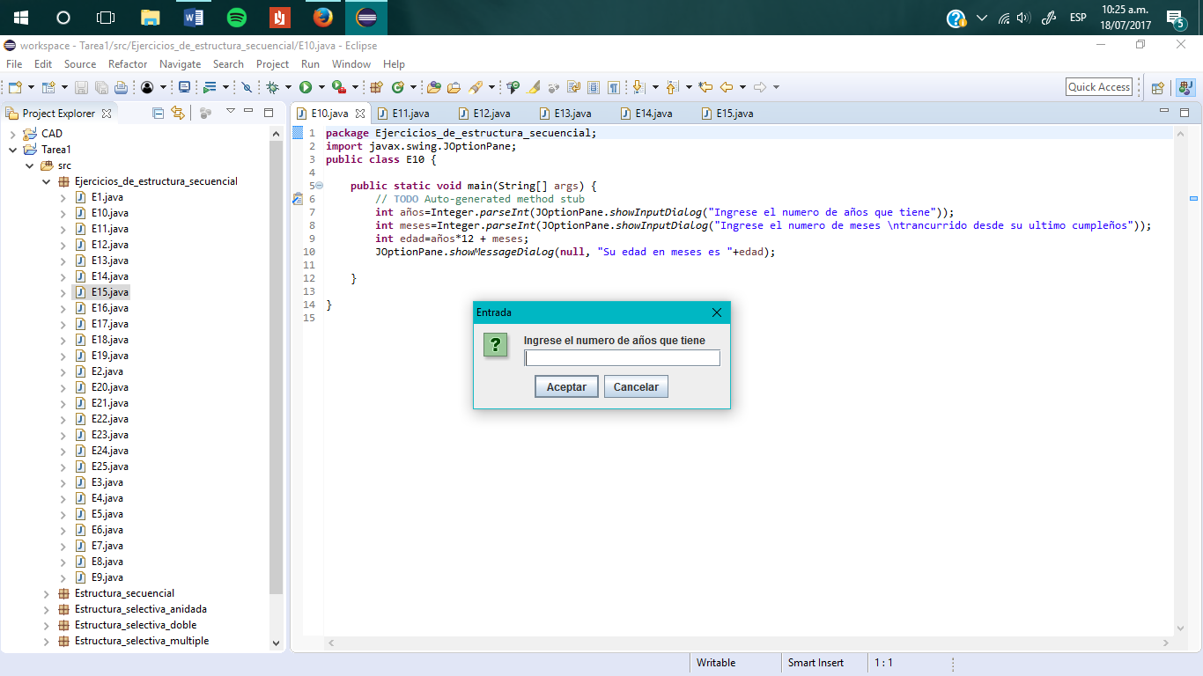

# EJERCICIO 11

**package** Ejercicios_de_estructura_secuencial;

**import** javax.swing.JOptionPane;

**public** **class** E11 {

**public** **static** **void** main(String[] args) {

// **TODO** Auto-generated method stub

**int** capital=Integer.*parseInt*(JOptionPane.*showInputDialog*("Ingrese capital"));

**double** monto=(capital*0.025)+capital;

JOptionPane.*showMessageDialog*(**null**,"Su monto actual es S/."+monto);

}

}

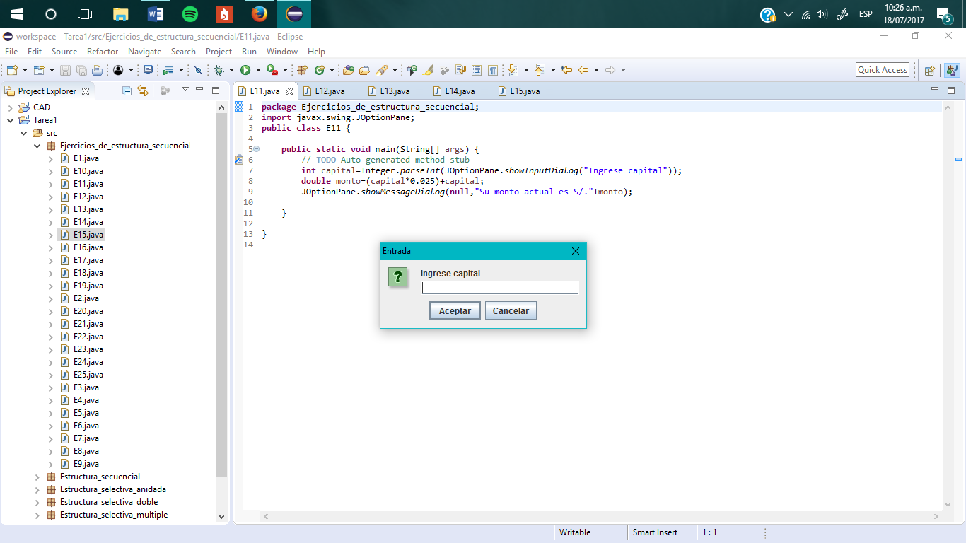

# EJERCICIO 12

**package** Ejercicios_de_estructura_secuencial;

**import** javax.swing.JOptionPane;

**public** **class** E12 {

**public** **static** **void** main(String[] args) {

// **TODO** Auto-generated method stub

**int** base=Integer.*parseInt*(JOptionPane.*showInputDialog*("Ingrese sueldo base"));

**int** ventas=Integer.*parseInt*(JOptionPane.*showInputDialog*("Ingrese numero de ventas realizadas en el mes"));

**double** comisiones=(base*0.1)*ventas;

**double** total=base+comisiones;

JOptionPane.*showMessageDialog*(**null**,"Comisiones: S/."+comisiones+"\nSueldo total: S/."+total);

}

}

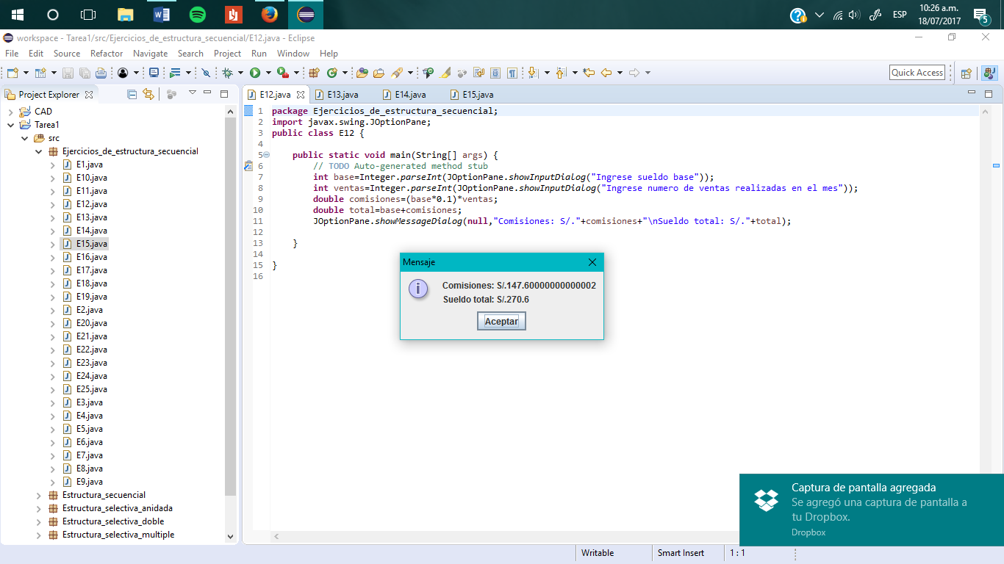

# EJERCICIO 13

**package** Ejercicios_de_estructura_secuencial;

**import** javax.swing.JOptionPane;

**public** **class** E13 {

**public** **static** **void** main(String[] args) {

// **TODO** Auto-generated method stub

**int** precio=Integer.*parseInt*(JOptionPane.*showInputDialog*("Ingrese el precio del articulo"));

**int** cant=Integer.*parseInt*(JOptionPane.*showInputDialog*("Ingrese la cantidad de articulos a comprar"));

**double** monto=(precio*cant)*0.85;

JOptionPane.*showMessageDialog*(**null**,"El total de su compra es S/."+monto);

}

}

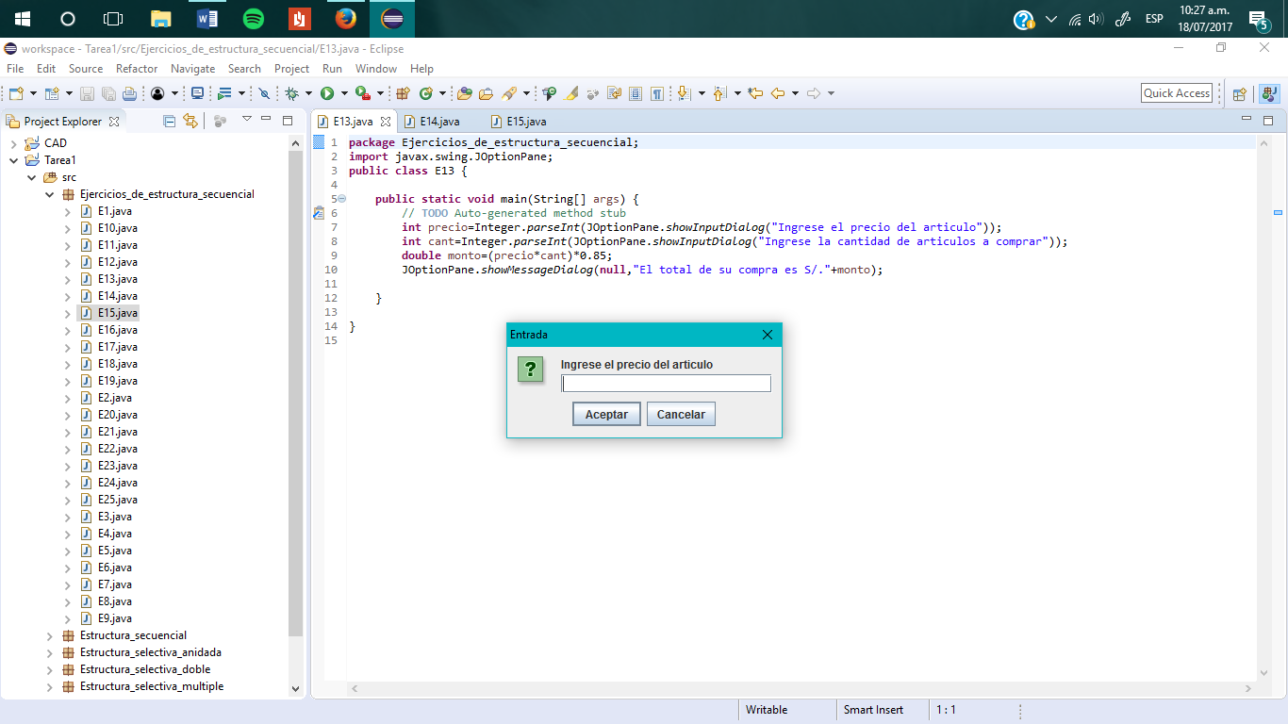

# EJERCICIO 14

**package** Ejercicios_de_estructura_secuencial;

**import** javax.swing.JOptionPane;

**public** **class** E14 {

**public** **static** **void** main(String[] args) {

// **TODO** Auto-generated method stub

**int** n1=Integer.*parseInt*(JOptionPane.*showInputDialog*("Ingrese primera nota:"));

**int** n2=Integer.*parseInt*(JOptionPane.*showInputDialog*("Ingrese segunda nota:"));

**int** n3=Integer.*parseInt*(JOptionPane.*showInputDialog*("Ingrese tercera nota:"));

**int** prom=(n1+n2+n3)/3;

JOptionPane.*showMessageDialog*(**null**,"Su nota final es Algoritmos es "+prom);

}

}

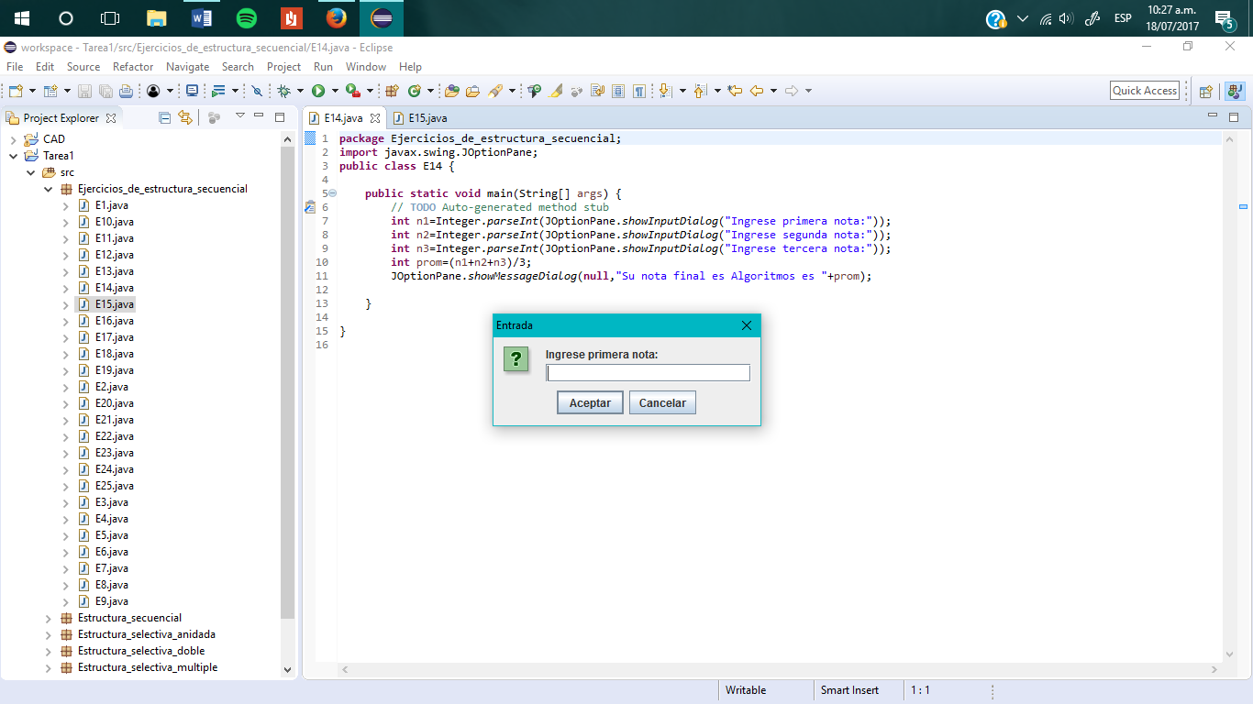

# EJERCICIO 15

**package** Ejercicios_de_estructura_secuencial;

**import** javax.swing.JOptionPane;

**public** **class** E15 {

**public** **static** **void** main(String[] args) {

// **TODO** Auto-generated method stub

**int** m=Integer.*parseInt*(JOptionPane.*showInputDialog*("Ingrese total de mujeres en el salon"));

**int** h=Integer.*parseInt*(JOptionPane.*showInputDialog*("Ingrese total de hombres en el salon"));

**int** total=m+h, pm=(m*100)/total, ph=(h*100)/total;

JOptionPane.*showMessageDialog*(**null**,"Porcentaje de mujeres: "+pm+"%\nPorcentaje de hombres: "+ph+"%");

}

}

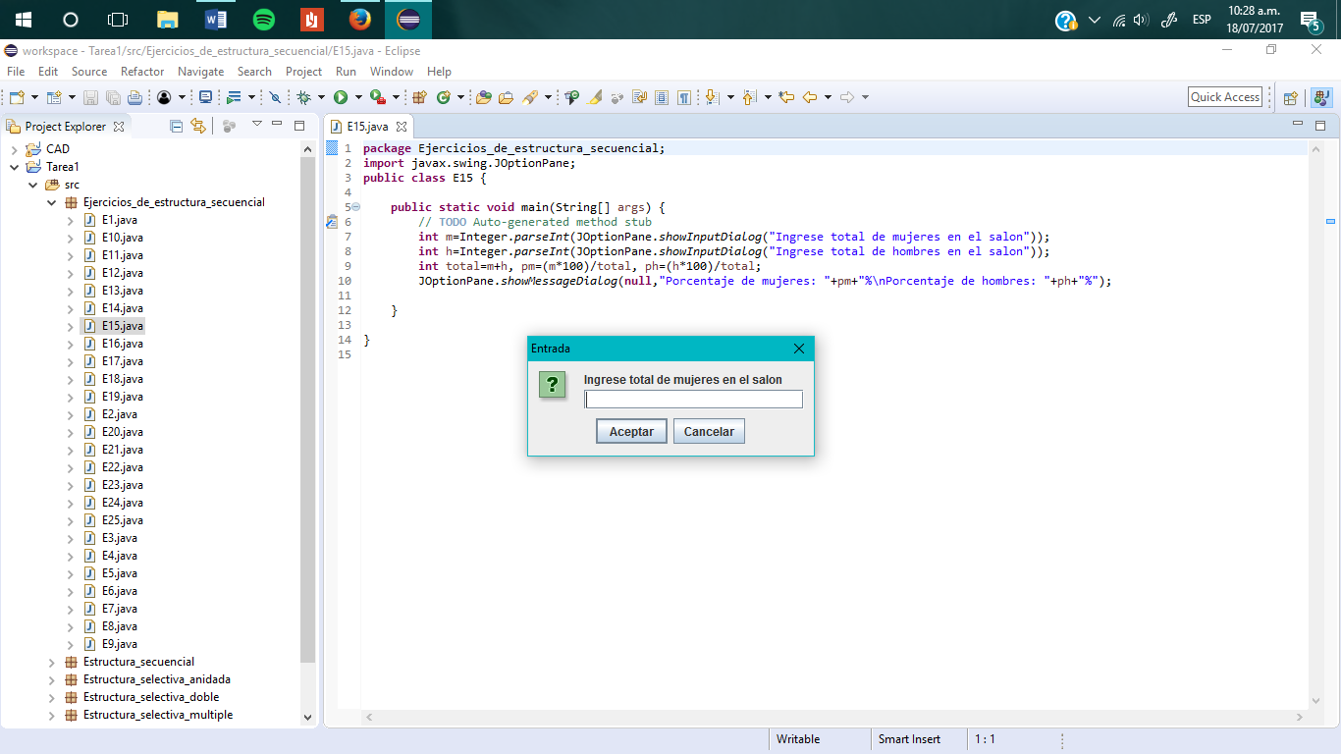

# EJERCICIO 16

**package** Ejercicios_de_estructura_secuencial;

**import** javax.swing.JOptionPane;

**public** **class** E16 {

**public** **static** **void** main(String[] args) {

// **TODO** Auto-generated method stub

**int** sueldo=Integer.*parseInt*(JOptionPane.*showInputDialog*("Ingrese el monto de su sueldo"));

**double** monto=sueldo*1.25;

JOptionPane.*showMessageDialog*(**null**,"Su nuevo salario es S/."+monto);

}

}

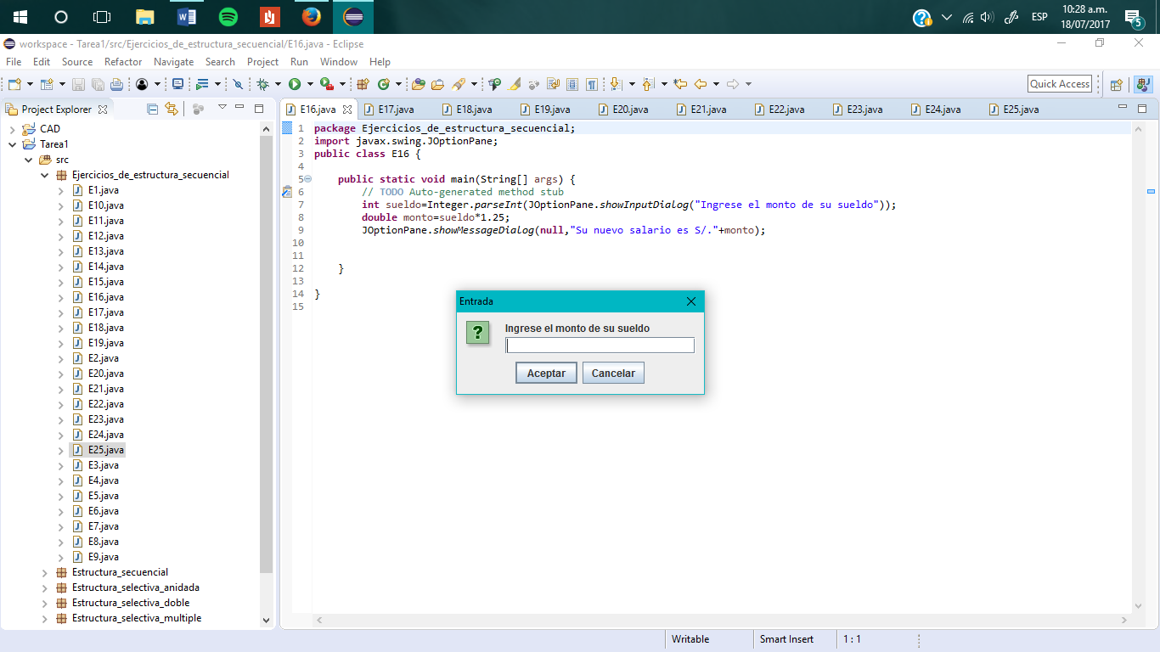

# EJERCICIO 17

**package** Ejercicios_de_estructura_secuencial;

**import** javax.swing.JOptionPane;

**public** **class** E17 {

**public** **static** **void** main(String[] args) {

// **TODO** Auto-generated method stub

**int** m=Integer.*parseInt*(JOptionPane.*showInputDialog*("Ingrese distancia en metros"));

**double** pies=m*3.28084;

**int** p=(**int**)(m*3.28084);

**int** pulgadas =(**int**)((pies-p)*12);

JOptionPane.*showMessageDialog*(**null**,m+" metros equivale a "+p+" pies y "+pulgadas+ " pulgadas aprox");

}

}

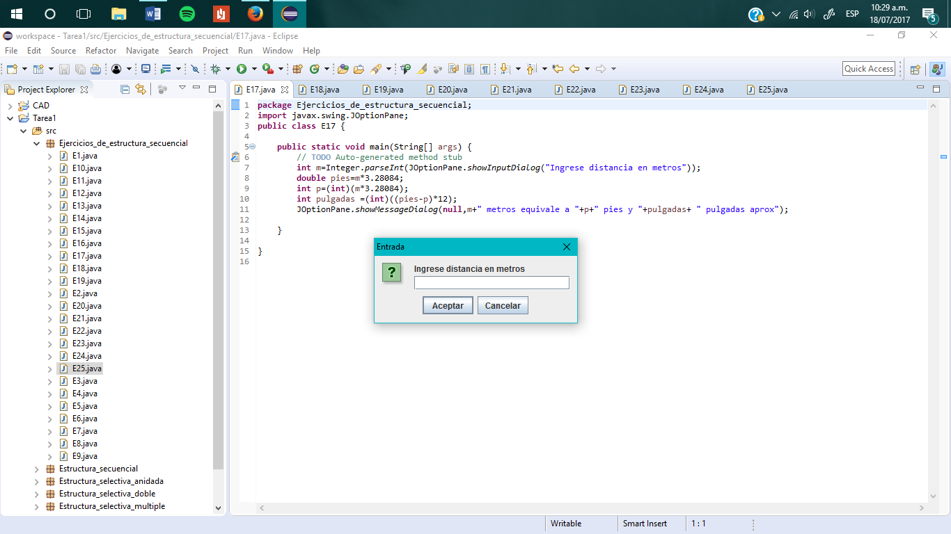

# EJERCICIO 18

**package** Ejercicios_de_estructura_secuencial;

**import** javax.swing.JOptionPane;

**public** **class** E18 {

**public** **static** **void** main(String[] args) {

// **TODO** Auto-generated method stub

**int** peso=Integer.*parseInt*(JOptionPane.*showInputDialog*("Ingrese el peso de la persona","En kilos"));

**int** gramos=peso*1000;

**double** libras=2.20462*peso, toneladas=0.001*peso;

JOptionPane.*showMessageDialog*(**null**,+peso+" kilogramos equivalen a:\n- "+gramos

+" gramos \n- "+libras+" libras \n- "+toneladas+" toneladas");

}

}

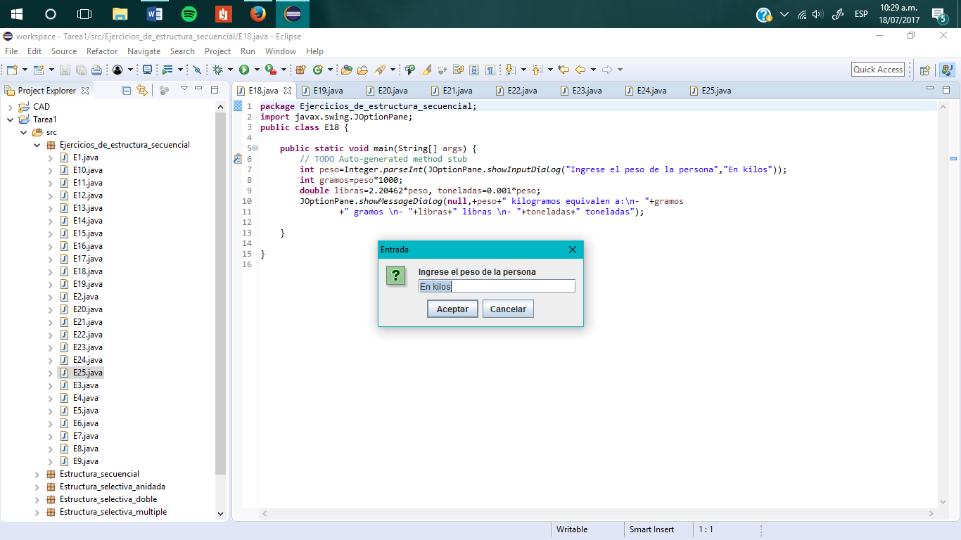

# EJERCICIO 19

**package** Ejercicios_de_estructura_secuencial;

**import** javax.swing.JOptionPane;

**public** **class** E19 {

**public** **static** **void** main(String[] args) {

// **TODO** Auto-generated method stub

**int** n1=Integer.*parseInt*(JOptionPane.*showInputDialog*("Ingrese primer numero:"));n1=Math.*abs*(n1);

**int** n2=Integer.*parseInt*(JOptionPane.*showInputDialog*("Ingrese segundo numero:"));n2=Math.*abs*(n2);

**int** n3=Integer.*parseInt*(JOptionPane.*showInputDialog*("Ingrese tercer numero:"));n3=Math.*abs*(n3);

**int** s=n1+n2+n3, r=n1-n2-n3, m=n1*n2*n3;

JOptionPane.*showMessageDialog*(**null**,"Suma: "+Math.*abs*(s)

+"\nResta: "+Math.*abs*(r)

+"\nMultiplicacion: "+Math.*abs*(m));

}

}

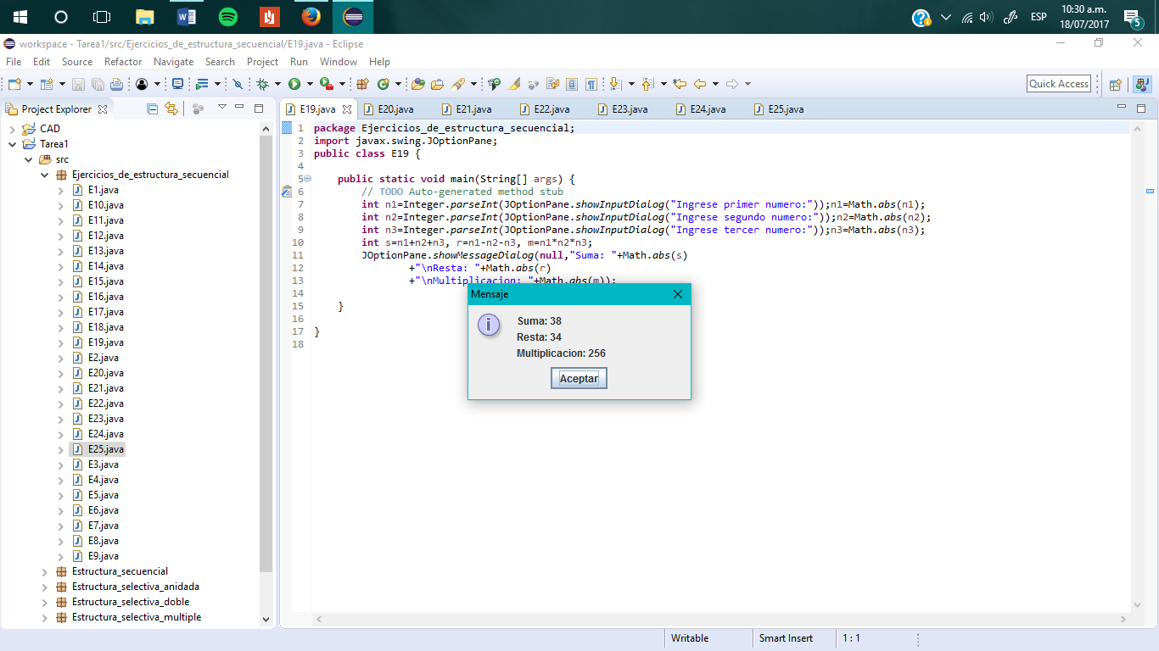

# EJERCICIO 20

**package** Ejercicios_de_estructura_secuencial;

**import** javax.swing.JOptionPane;

**public** **class** E20 {

**public** **static** **void** main(String[] args) {

// **TODO** Auto-generated method stub

**int** año,mes,dia;

**int** año_nac=Integer.*parseInt*(JOptionPane.*showInputDialog*("Ingresar año de nacimiento"));

**int** mes_nac=Integer.*parseInt*(JOptionPane.*showInputDialog*("Ingresar numero del mes de nacimiento"));

**int** dia_nac=Integer.*parseInt*(JOptionPane.*showInputDialog*("Ingresar numero del dia de nacimiento"));

**int** año_actual=Integer.*parseInt*(JOptionPane.*showInputDialog*("Ingresar año actual"));

**int** mes_actual=Integer.*parseInt*(JOptionPane.*showInputDialog*("Ingresar numero del mes actual"));

**int** dia_actual=Integer.*parseInt*(JOptionPane.*showInputDialog*("Ingresar numero del dia de hoy"));

**if**(mes_nac<mes_actual){

**if**(dia_nac<dia_actual){

año=año_actual-año_nac;

mes=mes_actual-mes_nac;

dia=dia_actual-dia_nac;

}

**else**{

**if**(dia_nac==dia_actual){

año=año_actual-año_nac;

mes=mes_actual-mes_nac;

dia=0;

}

**else**{

año=año_actual-año_nac;

mes=(mes_actual-mes_nac)-1;

dia=dia_nac;

}

}

}

**else**{

**if**(mes_nac==mes_actual){

**if**(dia_nac<dia_actual){

año=año_actual-año_nac;

mes=0;

dia=dia_actual-dia_nac;

}

**else**{

**if**(dia_nac==dia_actual){

año=año_actual-año_nac;

mes=0;

dia=0;

}

**else**{

año=(año_actual-año_nac)-1;

mes=11;

dia=31-dia_nac+dia_actual;

}

}

}

**else**{

**if**(dia_nac<dia_actual){

año=(año_actual-año_nac)-1;

mes=12-mes_nac+mes_actual;

dia=dia_actual-dia_nac;

}

**else**{

**if**(dia_nac==dia_actual){

año=(año_actual-año_nac)-1;

mes=12-mes_nac+mes_actual;

dia=0;

}

**else**{

año=(año_actual-año_nac)-1;

mes=(12-mes_nac+mes_actual)-1;

dia=31-dia_nac+dia_actual;

}

}

}

}

JOptionPane.*showMessageDialog*(**null**,"La edad exacta es: "+año

+" años, "+mes+" mes(es) y "+dia+" dias.");

}

}

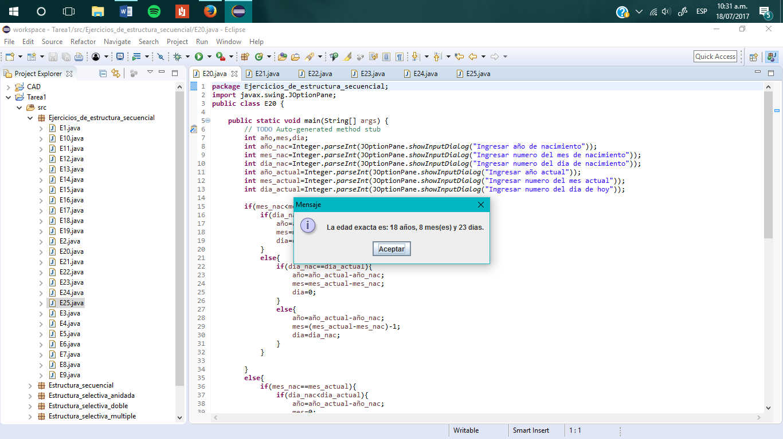

# EJERCICIO 21

**package** Ejercicios_de_estructura_secuencial;

**import** javax.swing.JOptionPane;

**public** **class** E21 {

**public** **static** **void** main(String[] args) {

// **TODO** Auto-generated method stub

**int** precio=Integer.*parseInt*(JOptionPane.*showInputDialog*("Ingresar precio del articulo"));

**int** cant=Integer.*parseInt*(JOptionPane.*showInputDialog*("Ingresar cantidad de articulos a adquirir"));

**double** monto=((precio*0.18)+precio)*cant;

JOptionPane.*showMessageDialog*(**null**,"El monto total a pagar es S/."+monto);

}

}

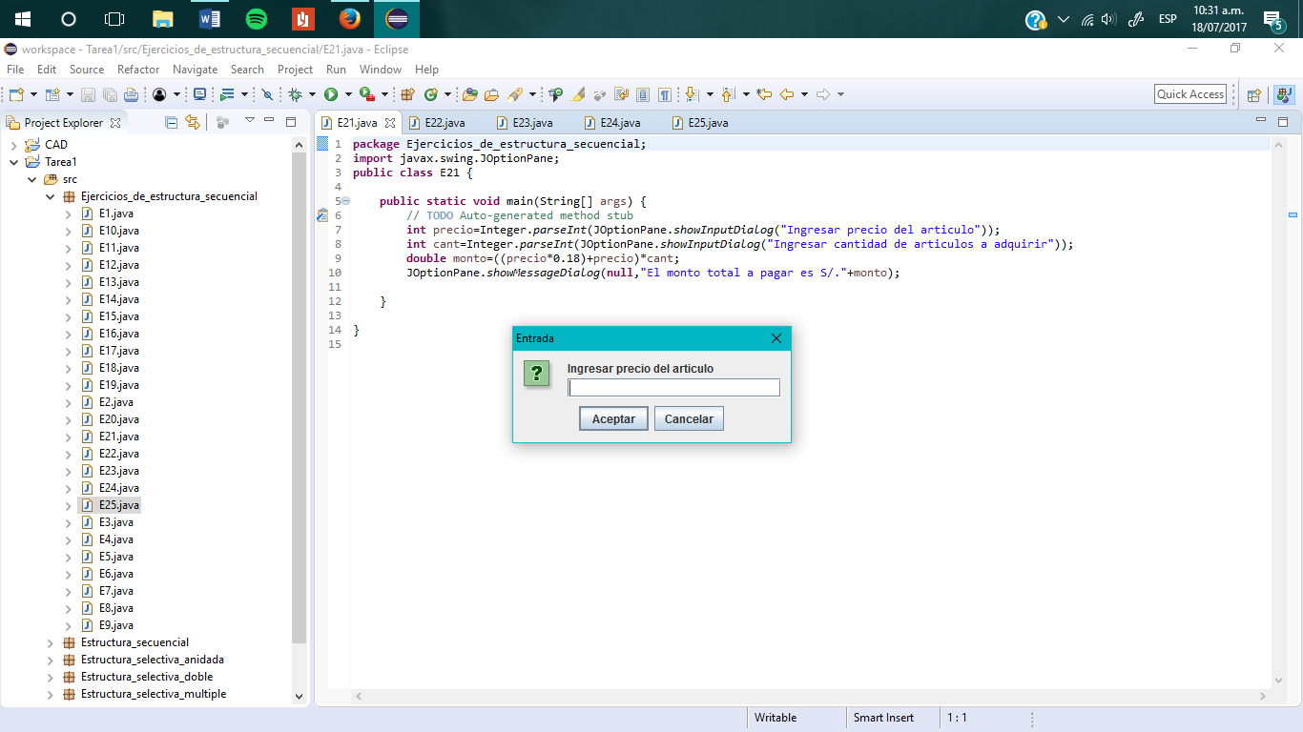

# EJERCICIO 22

**package** Ejercicios_de_estructura_secuencial;

**import** javax.swing.JOptionPane;

**public** **class** E22 {

**public** **static** **void** main(String[] args) {

// **TODO** Auto-generated method stub

**int** n=Integer.*parseInt*(JOptionPane.*showInputDialog*("Ingresar numero"));

**double** raiz=Math.*sqrt*(n);

JOptionPane.*showMessageDialog*(**null**,"La raiz cuadrada de "+n+" es "+raiz);

}

}

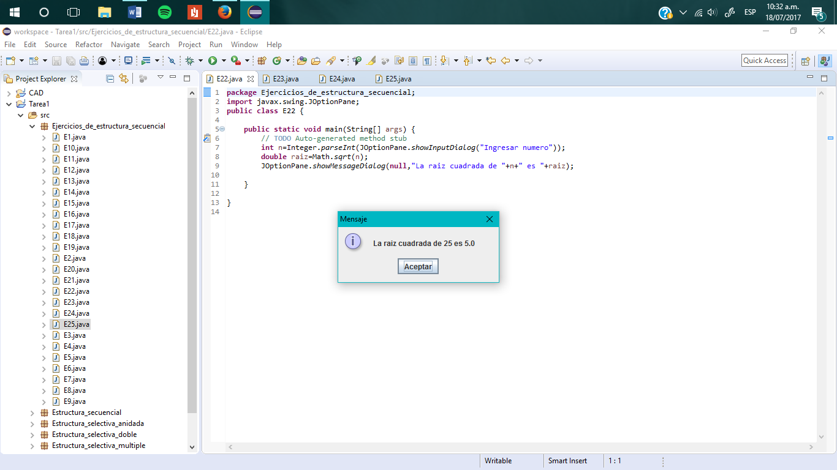

# EJERCICIO 23

**package** Ejercicios_de_estructura_secuencial;

**import** javax.swing.JOptionPane;

**public** **class** E23 {

**public** **static** **void** main(String[] args) {

// **TODO** Auto-generated method stub

**int** radio=Integer.*parseInt*(JOptionPane.*showInputDialog*("Ingrese radio del circulo"));

**double** area=(radio*radio)*3.14;

JOptionPane.*showMessageDialog*(**null**,"El area del circulo es "+area);

}

}

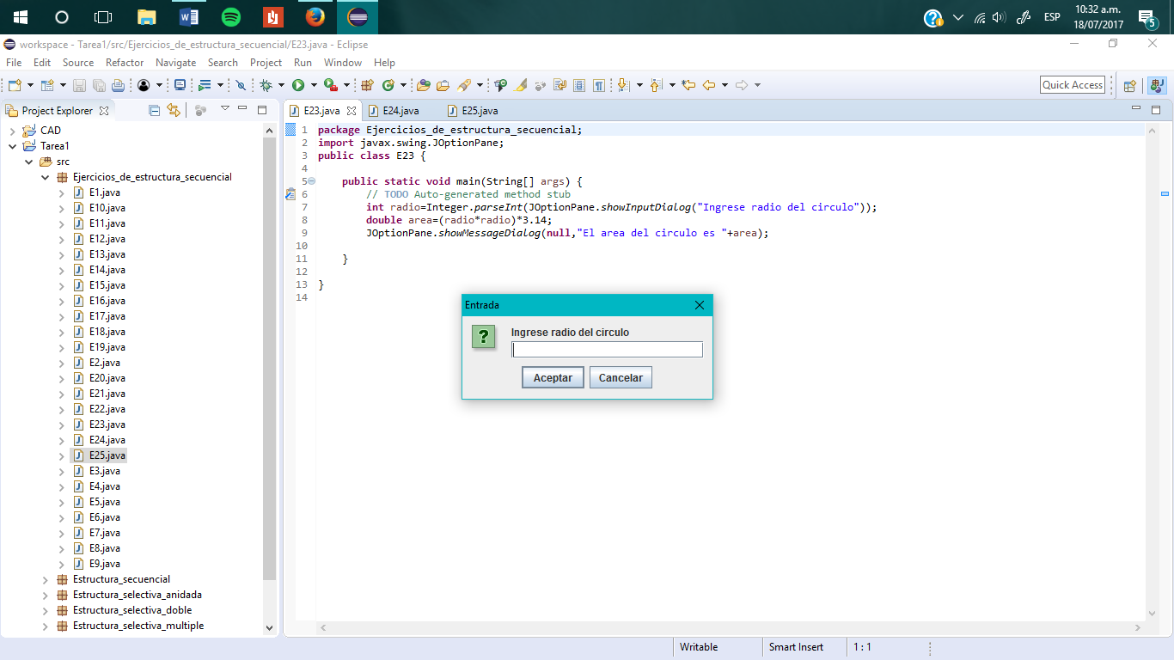

# EJERCICIO 24

**package** Ejercicios_de_estructura_secuencial;

**import** javax.swing.JOptionPane;

**public** **class** E24 {

**public** **static** **void** main(String[] args) {

// **TODO** Auto-generated method stub

**int** cm=Integer.*parseInt*(JOptionPane.*showInputDialog*("Ingresar centimetros"));

**double** pulgadas=cm*0.39737;

JOptionPane.*showMessageDialog*(**null**,cm+" centimetros equivalen a "+pulgadas+" pulgadas");

}

}

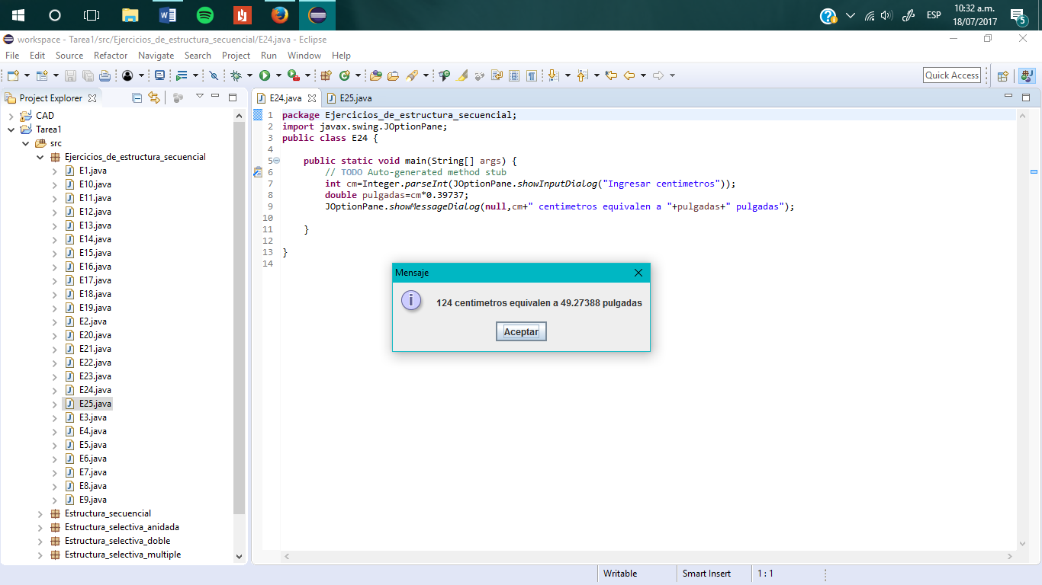

# EJERCICIO 25

**package** Ejercicios_de_estructura_secuencial;

**import** javax.swing.JOptionPane;

**public** **class** E25 {

**public** **static** **void** main(String[] args) {

// **TODO** Auto-generated method stub

**int** libras=Integer.*parseInt*(JOptionPane.*showInputDialog*("Ingresar libras"));

**double** kg=libras*0.453592;

JOptionPane.*showMessageDialog*(**null**,libras+" libras equivalen a "+kg+" kilogramos");

}

}

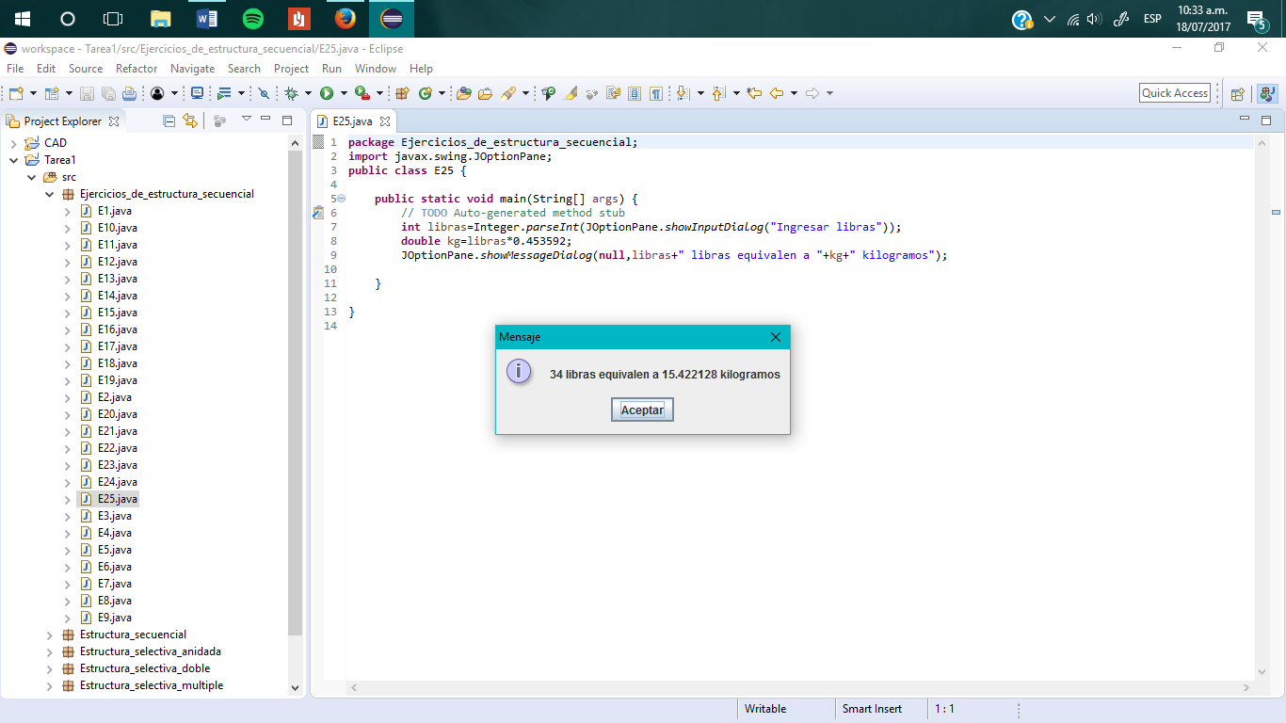

ESTRUCTURA SECUENCIAL

# EJERCICIO 1

**package** Estructura_secuencial;

**import** javax.swing.JOptionPane;

//Dado el valor de venta de un producto, hallar el IGV(19%) y el precio de venta

**public** **class** Ejercicio1 {

**public** **static** **void** main(String[] args) {

// **TODO** Auto-generated method stub

**float** vv=Float.*parseFloat*(JOptionPane.*showInputDialog*("Ingrese el valor de venta"));

**float** igv, pv;

igv=(**float**)(vv*0.19);

pv=igv+vv;

JOptionPane.*showMessageDialog*(**null**,"Valor de venta: "+vv+"\n\nIGV: "+igv+"\nPrecio de venta: "+pv);

}

}

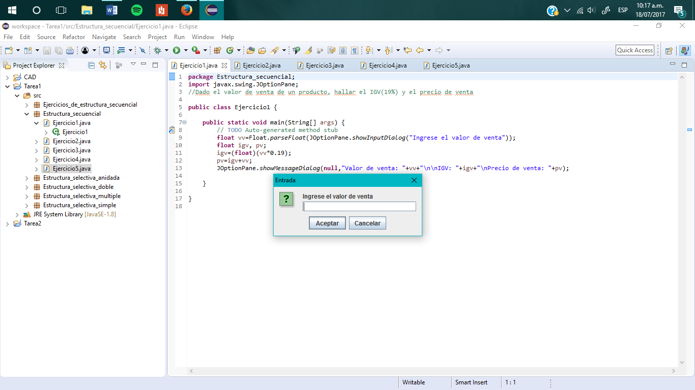

# EJERCICIO 2

**package** Estructura_secuencial;

**import** javax.swing.JOptionPane;

//Dado un numero de 5 digitos, devolver el numero en orden inverso

**public** **class** Ejercicio2 {

**public** **static** **void** main(String[] args) {

// **TODO** Auto-generated method stub

**int** num=Integer.*parseInt*(JOptionPane.*showInputDialog*("Ingrese un numero de 5 cifras"));

**int** dm, um, c, d ,u;

dm=num/10000;

num=num%10000;

um=num/1000;

num=num%1000;

c=num/100;

num=num%100;

d=num/10;

u=num%10;

JOptionPane.*showMessageDialog*(**null**,"El numero en orden inverso es "+u+d+c+um+dm);

}

}

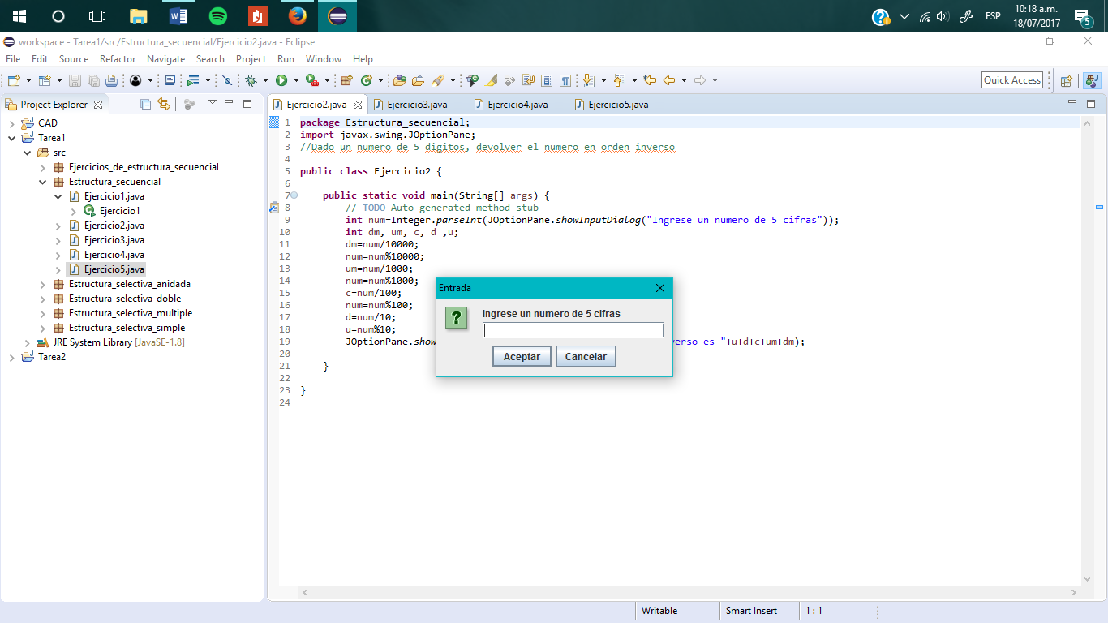

# EJERCICIO 3

**package** Estructura_secuencial;

**import** javax.swing.JOptionPane;

//Determinar la suma de los N primeros numeros enteros positivos

**public** **class** Ejercicio3 {

**public** **static** **void** main(String[] args) {

// **TODO** Auto-generated method stub

**int** N=Integer.*parseInt*(JOptionPane.*showInputDialog*("Ingrese la cantidad de los primeros \nnumeros que desea sumar"));

**int** S=(N*(N+1))/2;

JOptionPane.*showMessageDialog*(**null**,"La suma de los "+N+" primeros numeros es "+S);

}

}

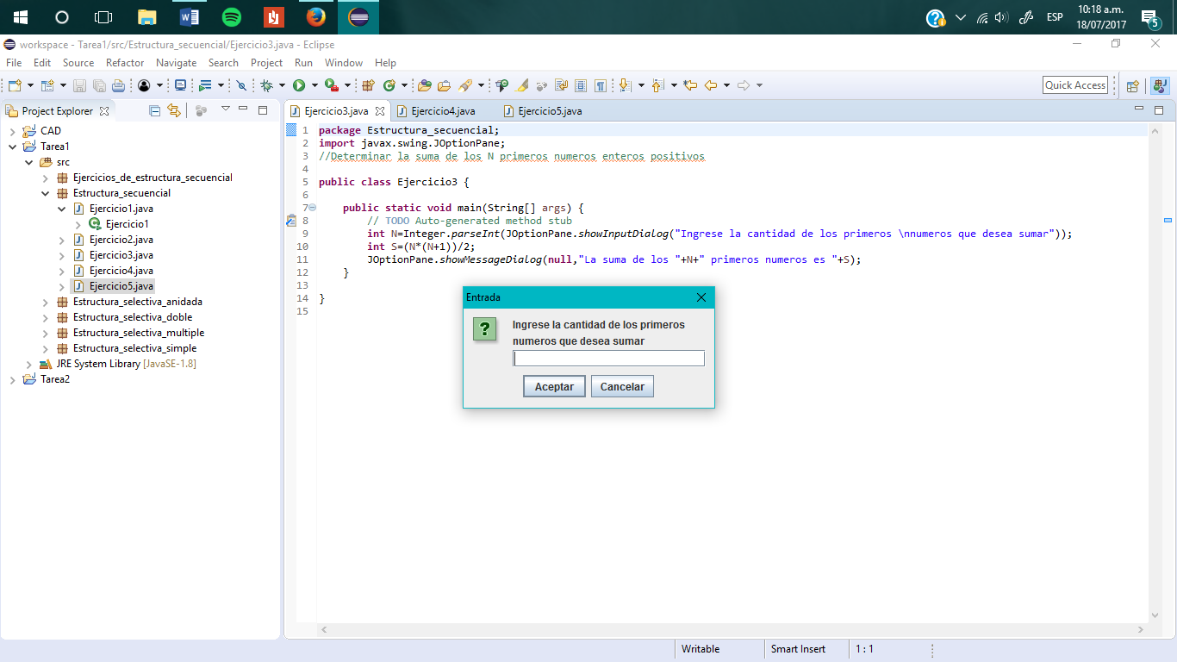

# EJERCICIO 4

package Estructura_secuencial;

import javax.swing.JOptionPane;

import java.lang.Math;

/*

Calcular el interes compuesto generado por un capital depositado

durante cierta cantidad de tiempo a una tasa de interes determinada.

Aplique las siguientes formulas:

M=((1+R%)^t) *C

I=M-C

*/

public class Ejercicio4 {

public static void main(String[] args) {

// TODO Auto-generated method stub

float C=Float.parseFloat(JOptionPane.showInputDialog("Ingrese capital: ", "Capital"));

float t=Float.parseFloat(JOptionPane.showInputDialog("Ingrese tiempo de deposito del capital: ", "Tiempo"));

float R=Float.parseFloat(JOptionPane.showInputDialog("Ingrese tasa de interes: ", "Tasa de interes"));

float M, I;

M=(float) (Math.pow((1+(R/100)),t)*C);

I=M-C;

JOptionPane.showMessageDialog(null,"Capital: "+C+"\nTasa: "+R+"\nTiempo: "+t+"\n\nInteres: "+I+"\nMonto: "+M);

}

}

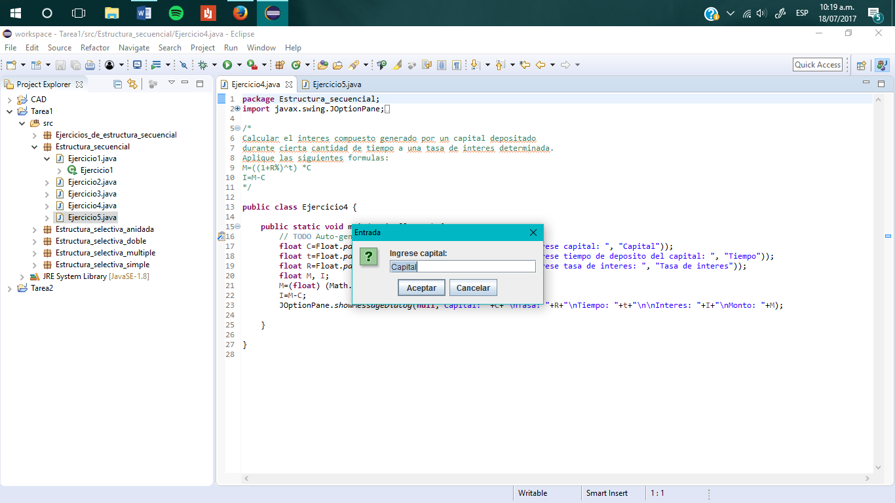

# EJERCICIO 5

**package** Estructura_secuencial;

**import** javax.swing.JOptionPane;

//Crear un programa que permita convertir una cantidad de segundos en horas, minutos, segundos.

**public** **class** Ejercicio5 {

**public** **static** **void** main(String[] args) {

// **TODO** Auto-generated method stub

**int** h, m, s;

**int** n=Integer.*parseInt*(JOptionPane.*showInputDialog*("Ingresar cantidad de segundos: "));

h=n/3600;

n=n%3600;

m=n/60;

s=n%60;

JOptionPane.*showMessageDialog*(**null**, "Hora: "+h+" \nMinutos: "+m+"\nSegundos: "+s);

}

}

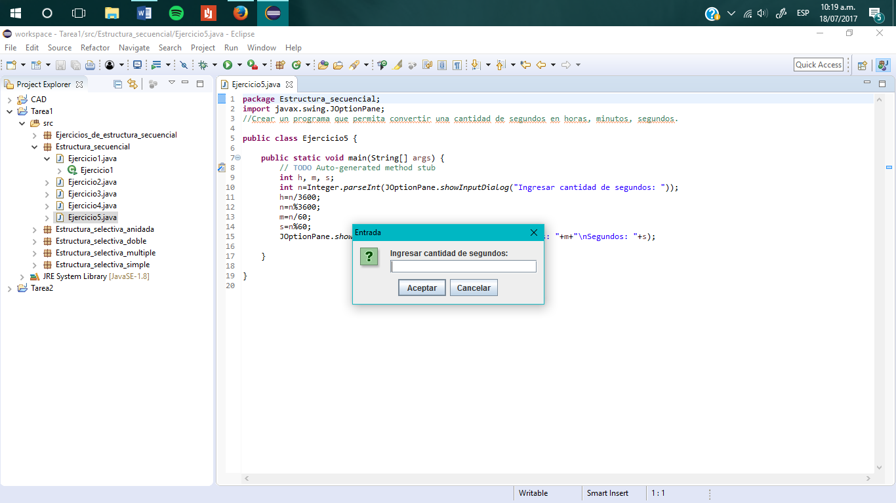

EJERCICIOS DE ESTRUCTURA SELECTIVA SIMPLE

# EJERCICIO 1

**package** Estructura_selectiva_simple;

**import** javax.swing.JOptionPane;

//Ingresar un numero y mostrar Correcto si esta entre el 20 y 50

**public** **class** Ejercicio1 {

**public** **static** **void** main(String[] args) {

// **TODO** Auto-generated method stub

**int** n=Integer.*parseInt*(JOptionPane.*showInputDialog*("Ingrese numero"));

**if**(n>20&&n<50){

JOptionPane.*showMessageDialog*(**null**,"Correcto");

}

}

}

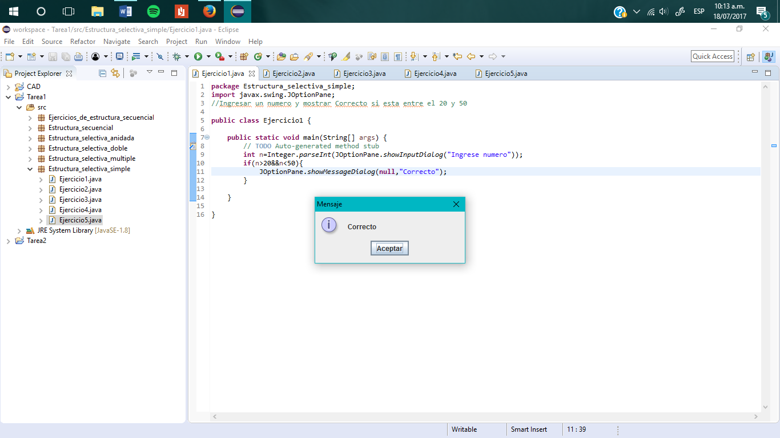

# EJERCICIO 2

**package** Estructura_selectiva_simple;

**import** javax.swing.JOptionPane;

//Programa que pide una nota por teclado y muestra un mensaje si el alumno ha aprobado

**public** **class** Ejercicio2 {

**public** **static** **void** main(String[] args) {

// **TODO** Auto-generated method stub

**int** nota=Integer.*parseInt*(JOptionPane.*showInputDialog*("Ingrese nota"));

**if** (nota > 10 ){

JOptionPane.*showMessageDialog*(**null**,"Aprobado");

}

}

}

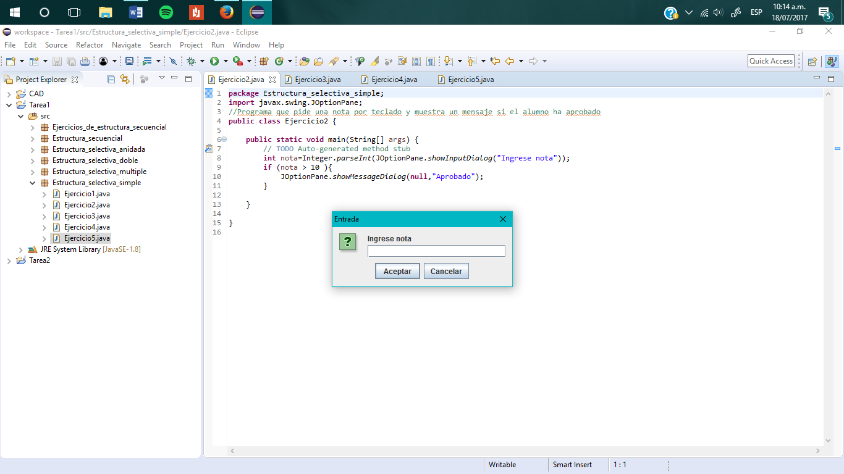

# EJERCICIO 3

**package** Estructura_selectiva_simple;

**import** javax.swing.JOptionPane;

//Ingresar una palabra y si es igual a la contraseña mostrar "Usted puede continuar"

**public** **class** Ejercicio3 {

**public** **static** **void** main(String[] args) {

// **TODO** Auto-generated method stub

String c="contraseña";

String palabra=JOptionPane.*showInputDialog*("Ingresar contraseña");

**if**(palabra.equals(c)){

JOptionPane.*showMessageDialog*(**null**,"Usted puede ingresar");

}

}

}

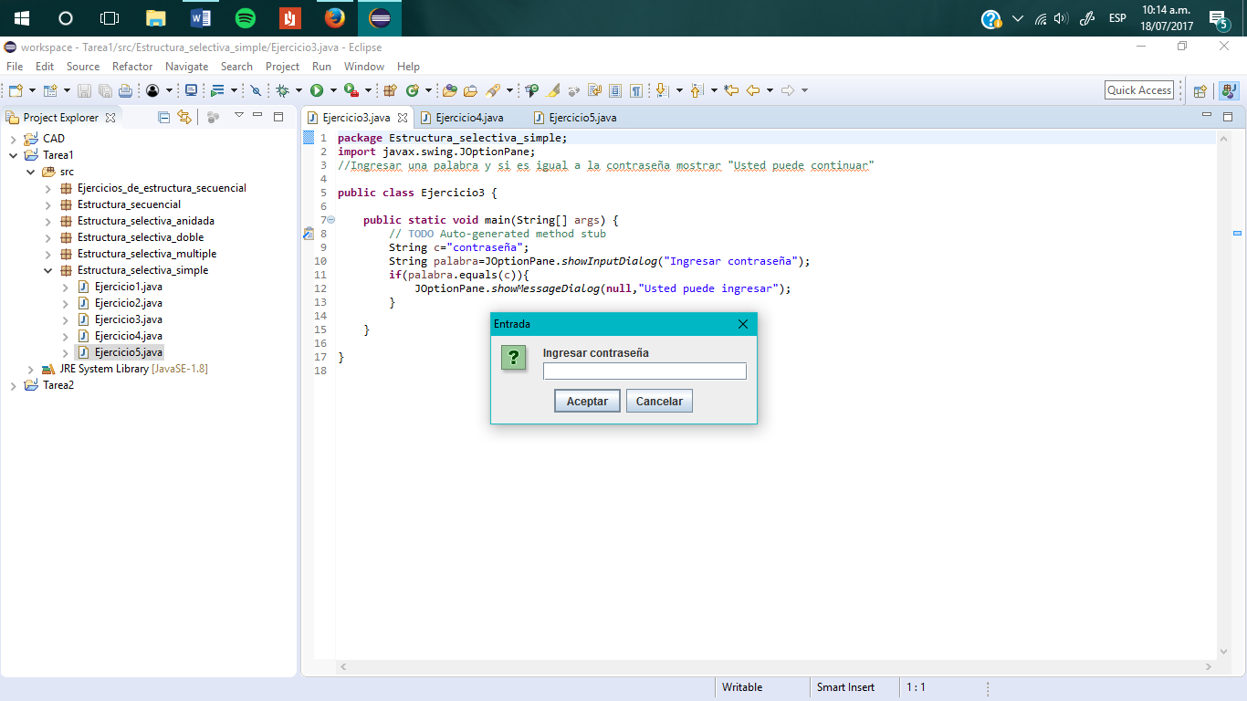

# EJERCICIO 4

**package** Estructura_selectiva_simple;

**import** javax.swing.JOptionPane;

//Pedir monto a retirar si es mayor a lo que se tiene guardado mostrar "Saldo insuficiente"

**public** **class** Ejercicio4 {

**public** **static** **void** main(String[] args) {

// **TODO** Auto-generated method stub

**int** monto=Integer.*parseInt*(JOptionPane.*showInputDialog*("Ingresar monto a retirar: "));

**if**(monto>5000){

JOptionPane.*showMessageDialog*(**null**,"Saldo insuficiente");

}

}

}

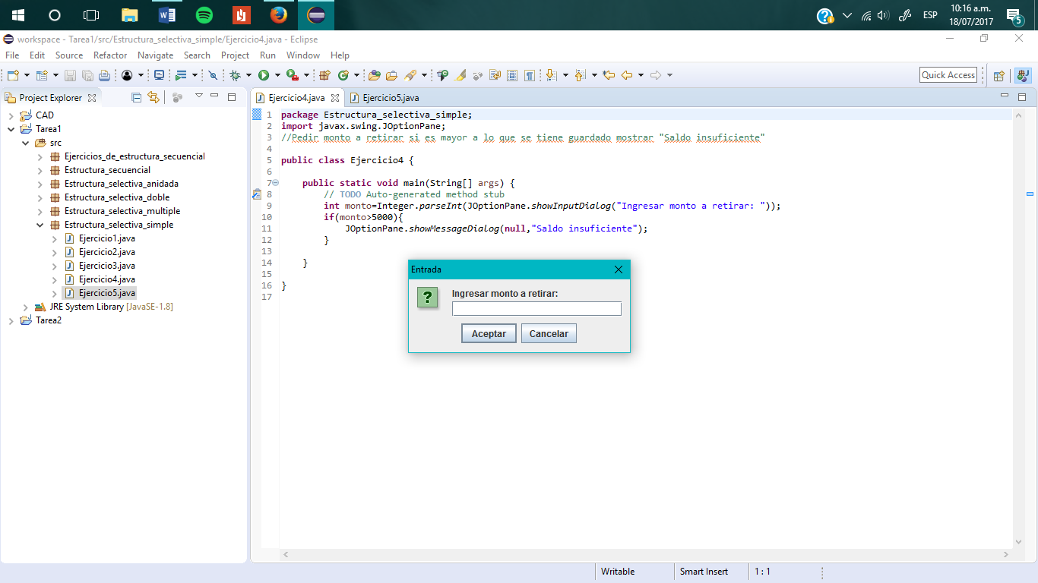

# EJERCICIO 5

**package** Estructura_selectiva_simple;

**import** javax.swing.JOptionPane;

//Ingresar dia de la semana, si coincide con el dia actual mostrar "El dia de hoy es...

**public** **class** Ejercicio5 {

**public** **static** **void** main(String[] args) {

// **TODO** Auto-generated method stub

String hoy="lunes";

String dia=JOptionPane.*showInputDialog*("Ingresar dia de la semana");

**if**(dia.equals(hoy)){

JOptionPane.*showMessageDialog*(**null**,"El dia de hoy es "+dia);

}

}

}

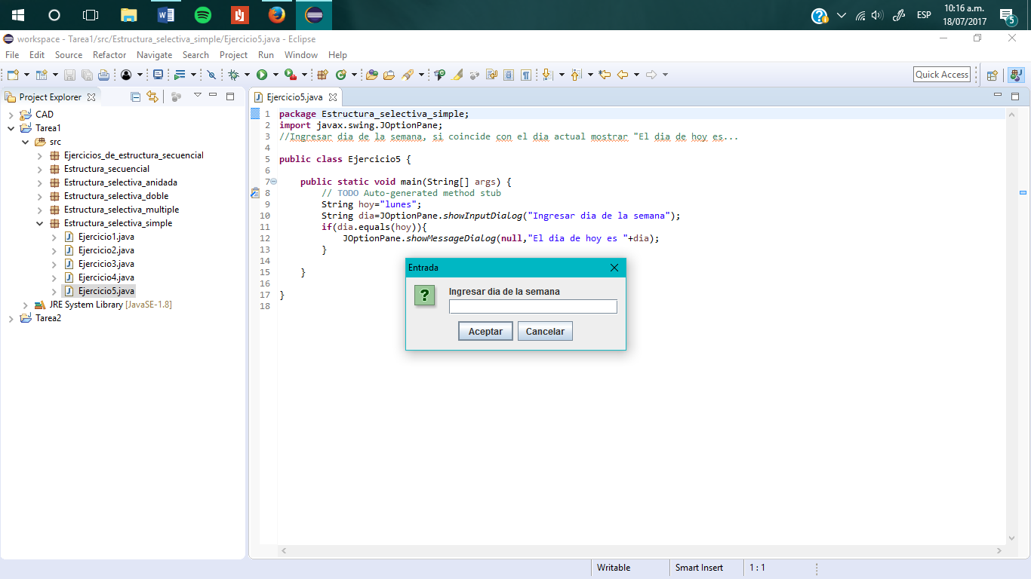

ESTRUCTURA SELECTIVA DOBLE

# EJERCICIO 1

**package** Estructura_selectiva_doble;

**import** javax.swing.JOptionPane;

//Leer un número y mostrar por la salida estándar si dicho número es o no es par.

**public** **class** Ejercicio1 {

**public** **static** **void** main(String[] args) {

// **TODO** Auto-generated method stub

**int** n=Integer.*parseInt*(JOptionPane.*showInputDialog*("Ingresar numero","Numero"));

**if**(n%2==0){

JOptionPane.*showMessageDialog*(**null**,"Es par");

}

**else**{

JOptionPane.*showMessageDialog*(**null**,"Es impar");

}

}

}

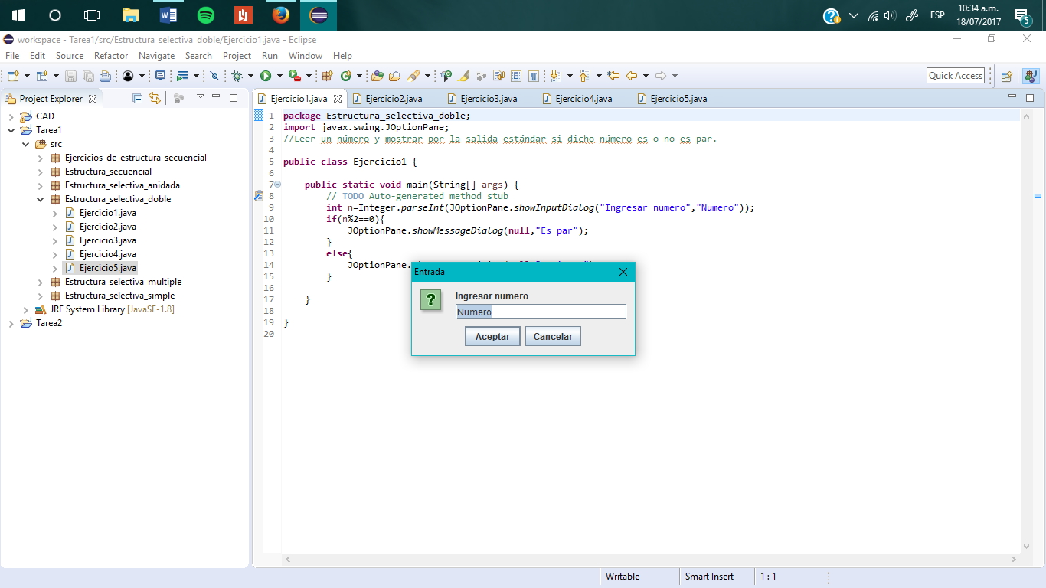

# EJERCICIO 2

**package** Estructura_selectiva_doble;

**import** javax.swing.JOptionPane;

//Pedir los coeficientes de una ecuación se 2º grado, y muestre sus soluciones reales

**public** **class** Ejercicio2 {

**public** **static** **void** main(String[] args) {

// **TODO** Auto-generated method stub

**double** a,b,c;

**double** x1,x2,d;

a=Integer.*parseInt*(JOptionPane.*showInputDialog*("Introduzca primer coeficiente \'a\':"));

b=Integer.*parseInt*(JOptionPane.*showInputDialog*("Introduzca segundo coeficiente \'b\'"));

c=Integer.*parseInt*(JOptionPane.*showInputDialog*("Introduzca tercer coeficiente \'c\':"));

d=((b*b)-4*a*c);

**if**(d<0){

JOptionPane.*showMessageDialog*(**null**,"No existen soluciones reales");

}

**else**{

x1=(-b+Math.*sqrt*(d))/(2*a);

x2=(-b-Math.*sqrt*(d))/(2*a);

JOptionPane.*showMessageDialog*(**null**,"Solución: "+x1);

JOptionPane.*showMessageDialog*(**null**,"Solución 2: "+x2);

}

}

}

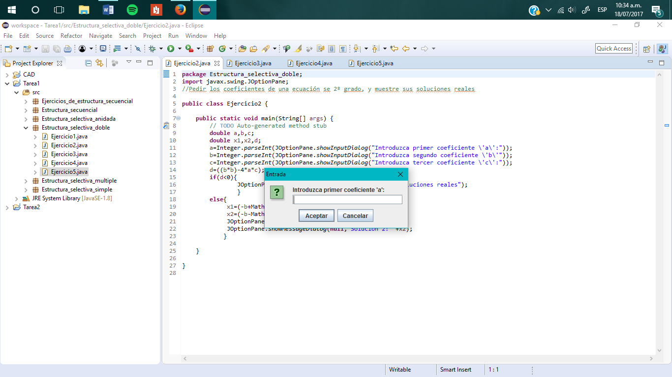

# EJERCICIO 3

**package** Estructura_selectiva_doble;

**import** javax.swing.JOptionPane;

// Pedir dos números y decir si uno es múltiplo del otro.

**public** **class** Ejercicio3 {

**public** **static** **void** main(String[] args) {

// **TODO** Auto-generated method stub

**int** n1=Integer.*parseInt*(JOptionPane.*showInputDialog*("Ingresar el primer numero","Numero 1"));

**int** n2=Integer.*parseInt*(JOptionPane.*showInputDialog*("Ingresar el segundo numero","Numero 2"));

**if**(n1%n2==0){

JOptionPane.*showMessageDialog*(**null**,"Son multiplos");

}

**else**{

JOptionPane.*showMessageDialog*(**null**,"No son multiplos");

}

}

}

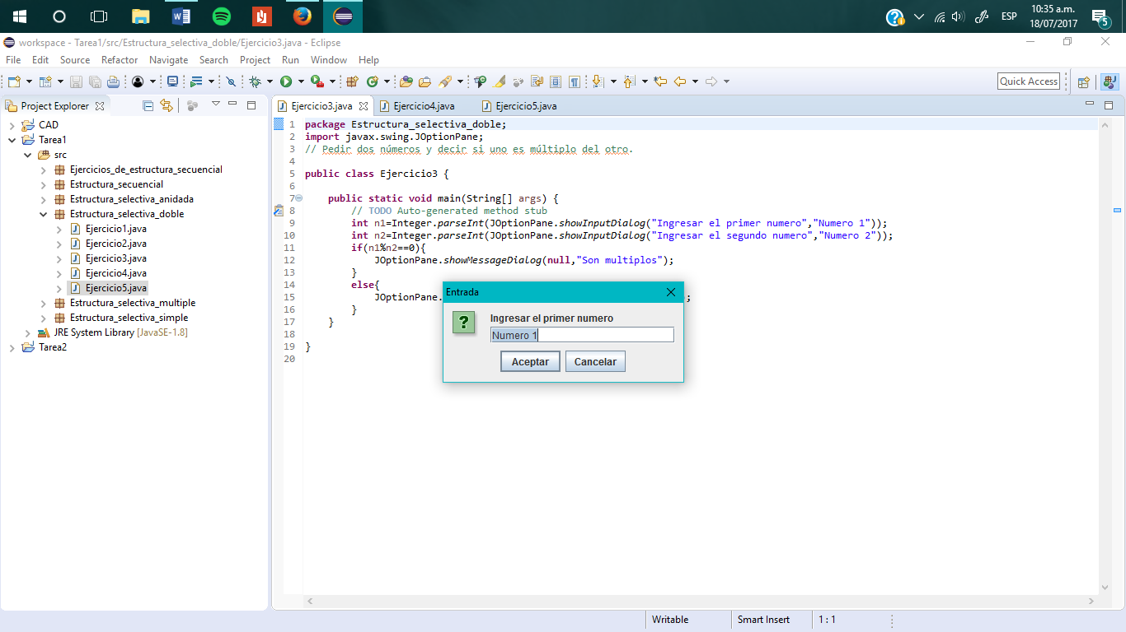

# EJERCICIO 4

**package** Estructura_selectiva_doble;

**import** javax.swing.JOptionPane;

//Mostrar si dos numeros son iguales o no

**public** **class** Ejercicio4 {

**public** **static** **void** main(String[] args) {

// **TODO** Auto-generated method stub

**int** n1=Integer.*parseInt*(JOptionPane.*showInputDialog*("Ingrese el primer numero"));

**int** n2=Integer.*parseInt*(JOptionPane.*showInputDialog*("Ingrese el segundo numero"));

**if**(n1==n2){

JOptionPane.*showMessageDialog*(**null**,"Son iguales");

}

**else**{

JOptionPane.*showMessageDialog*(**null**,"No son iguales");

}

}

}

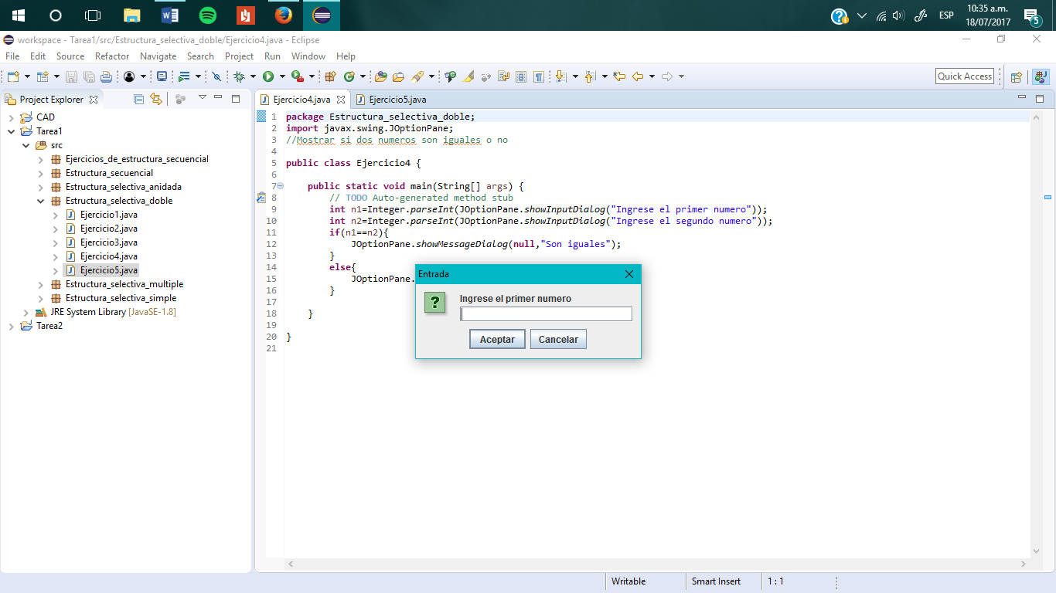

# EJERCICIO 5

**package** Estructura_selectiva_doble;

**import** javax.swing.JOptionPane;

//Hallar el promedio de tres notas ingresadas

**public** **class** Ejercicio5 {

**public** **static** **void** main(String[] args) {

// **TODO** Auto-generated method stub

**double** promedio;

**int** n1=Integer.*parseInt*(JOptionPane.*showInputDialog*("Ingrese la primera nota"));

**int** n2=Integer.*parseInt*(JOptionPane.*showInputDialog*("Ingrese la segunda nota"));

**int** n3=Integer.*parseInt*(JOptionPane.*showInputDialog*("Ingrese la tercera nota"));

promedio=(n1+n2+n3)/3;

**if**(promedio<10.5){

JOptionPane.*showMessageDialog*(**null**,"Desaprobado");

}

**else**{

JOptionPane.*showMessageDialog*(**null**,"Aprobado");

}

}

}

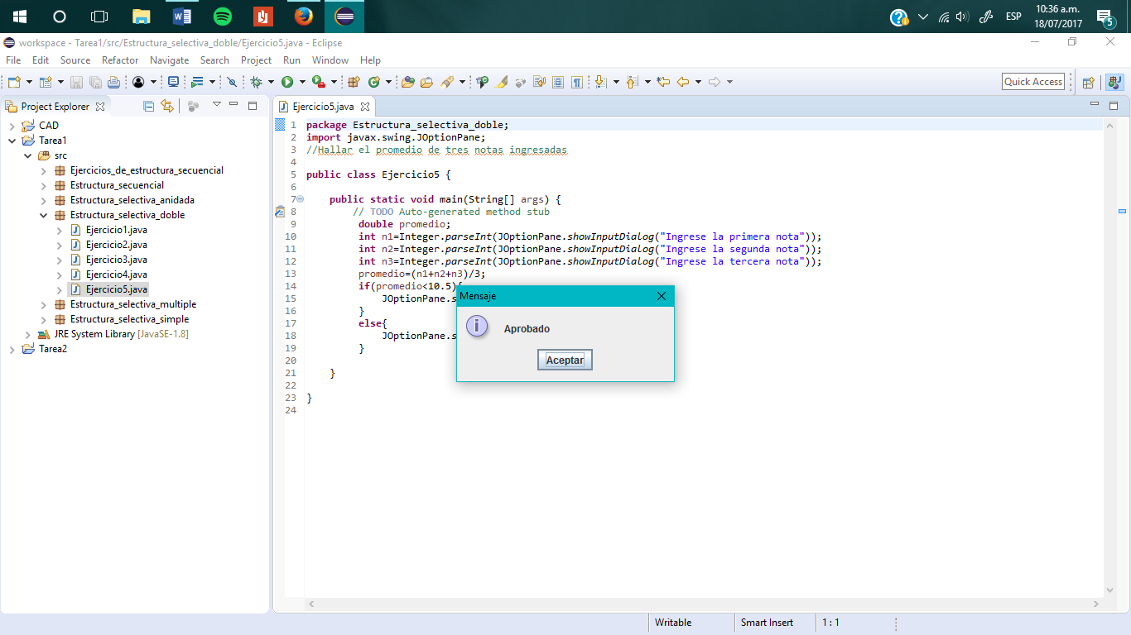

ESTRUCTURA SELECTIVA ANIDADA

# EJERCICIO 1

**package** Estructura_selectiva_anidada;

**import** javax.swing.JOptionPane;

//Leer 2 números y determinar el mayor de ellos.

**public** **class** Ejercicio1 {

**public** **static** **void** main(String[] args) {

// **TODO** Auto-generated method stub

**int** n1=Integer.*parseInt*(JOptionPane.*showInputDialog*("Ingrese el primer numero"));

**int** n2=Integer.*parseInt*(JOptionPane.*showInputDialog*("Ingrese el segundo numero"));

**if**(n1>n2){

JOptionPane.*showMessageDialog*(**null**,"Mayor: "+n1);

}

**else**{

**if**(n1==n2){

JOptionPane.*showMessageDialog*(**null**,"Iguales");

}

**else**{

JOptionPane.*showMessageDialog*(**null**,"Mayor: "+n2);

}

}

}

}

# EJERCICIO 2

**package** Estructura_selectiva_anidada;

**import** javax.swing.JOptionPane;

//Leer 3 números y mostrar el mayor de ellos

**public** **class** Ejercicio2 {

**public** **static** **void** main(String[] args) {

// **TODO** Auto-generated method stub

**int** n1=Integer.*parseInt*(JOptionPane.*showInputDialog*("Ingresar primer numero"));

**int** n2=Integer.*parseInt*(JOptionPane.*showInputDialog*("Ingresar segundo numero"));

**int** n3=Integer.*parseInt*(JOptionPane.*showInputDialog*("Ingresar tercer numero"));

**if**(n1>n2){

**if**(n2>n3){

JOptionPane.*showMessageDialog*(**null**,"Mayor: "+n1);

}

**else**{

**if**(n1>n3){

JOptionPane.*showMessageDialog*(**null**,"Mayor: "+n1);

}

**else**{

JOptionPane.*showMessageDialog*(**null**,"Mayor: "+n3);

}

}

}

**else**{

**if**(n1>n3){

JOptionPane.*showMessageDialog*(**null**,"Mayor: "+n2);

}

**else**{

**if**(n2>n3){

JOptionPane.*showMessageDialog*(**null**,"Mayor: "+n2);

}

**else**{

JOptionPane.*showMessageDialog*(**null**,"Mayor: "+n3);

}

}

}

}

}

# EJERCICIO 3

**package** Estructura_selectiva_anidada;

**import** javax.swing.JOptionPane;

/*Pedir el día, mes y año de una fecha e indicar

si la fecha es correcta. Suponiendo todos los meses de 30 días.

*/

**public** **class** Ejercicio3 {

**public** **static** **void** main(String[] args) {

// **TODO** Auto-generated method stub

**int** dia=Integer.*parseInt*(JOptionPane.*showInputDialog*("Introduzca día: "));

**int** mes=Integer.*parseInt*(JOptionPane.*showInputDialog*("Introduzca mes: "));

**int** año=Integer.*parseInt*(JOptionPane.*showInputDialog*("Introduzca año: "));

**if** (dia >= 1 && dia <=30){

**if** (mes >= 1 && mes <= 12){

**if** (año != 0){

JOptionPane.*showMessageDialog*(**null**,"Fecha correcta");

}

**else**{

JOptionPane.*showMessageDialog*(**null**,"Año incorrecto");

}

}

**else**{

JOptionPane.*showMessageDialog*(**null**,"Mes incorrecto");

}

}

**else**{

JOptionPane.*showMessageDialog*(**null**,"Día incorrecto");

}

}

}

# EJERCICIO 4

**package** Estructura_selectiva_anidada;

**import** javax.swing.JOptionPane;

//Pedir una hora de la forma hora, minutos y segundos, y mostrar la hora en el segundo siguiente.

**public** **class** Ejercicio4 {

**public** **static** **void** main(String[] args) {

// **TODO** Auto-generated method stub

**int** h=Integer.*parseInt*(JOptionPane.*showInputDialog*("Introduzca hora: "));

**int** m=Integer.*parseInt*(JOptionPane.*showInputDialog*("Introduzca minuto: "));

**int** s=Integer.*parseInt*(JOptionPane.*showInputDialog*("Introduzca segundo: "));

s ++;

// si los segundos superan 59, los reiniciamos a 0 e incrementamos los minutos

**if** (s >= 60){

s = 0;

m ++;

}

// si los minutos superan 59, los reiniciamos a 0 e incrementamos la hora

**if** (m >= 60){

m = 0;

h ++;

// si la hora supera 23, la reiniciamos a 0

**if** (h>=24){

h=0;

}

}

JOptionPane.*showMessageDialog*(**null**,"Fecha: "+ h + ":"+ m + ":" + s);

}

}

# EJERCICIO 5

**package** Estructura_selectiva_anidada;

**import** javax.swing.JOptionPane;

//Pedir un número entre 0 y 9.999 y decir cuantas cifras tiene.

**public** **class** Ejercicio5 {

**public** **static** **void** main(String[] args) {

// **TODO** Auto-generated method stub

**int** num=Integer.*parseInt*(JOptionPane.*showInputDialog*("Ingresar un numero entre 0 y 9.999"));

**if**(num<10){

JOptionPane.*showMessageDialog*(**null**,"Tiene 1 cifra");

}

**else**{

**if**(num<100){

JOptionPane.*showMessageDialog*(**null**,"Tiene 2 cifras");

}

**else**{

**if**(num<1000){

JOptionPane.*showMessageDialog*(**null**,"Tiene 3 cifras");

}

**else**{

**if**(num<10000){

JOptionPane.*showMessageDialog*(**null**,"Tiene 4 cifras");

}

**else**{

**if**(num<100000){

JOptionPane.*showMessageDialog*(**null**,"Tiene 5 cifras");

}

}

}

}

}

}

}

ESTRUCTURA SELECTIVA MULTIPLE

# EJERCICIO 1

**package** Estructura_selectiva_multiple;

**import** javax.swing.JOptionPane;

//Leer dos números enteros por teclado y un operador y mostrar el resultado de la operación.

**public** **class** Ejercicio1 {

**public** **static** **void** main(String[] args) {

// **TODO** Auto-generated method stub

**int** Resultado = 0 ;

**boolean** calculado = **true**;

**int** A=Integer.*parseInt*(JOptionPane.*showInputDialog*("Introduzca un numero entero:"));

**int** B=Integer.*parseInt*(JOptionPane.*showInputDialog*("Introduzca otro numero entero:"));

**char** operador=JOptionPane.*showInputDialog*("Introduzca un operador (+,-,*,/):").charAt(0);

**switch** (operador) {

**case** '-' : Resultado = A - B;

**break**;

**case** '+' : Resultado = A + B;

**break**;

**case** '*' : Resultado = A * B;

**break**;

**case** '/' : **if**(B!=0){

Resultado = A / B;

}

**else**{

JOptionPane.*showMessageDialog*(**null**,"No se puede dividir por cero");

calculado = **false**;

}

**break**;

**default** : JOptionPane.*showMessageDialog*(**null**,"Operador invalido");

calculado = **false**;

}

**if**(calculado){

JOptionPane.*showMessageDialog*(**null**,"El resultado es: " + Resultado);

}

}

}

# EJERCICIO 2

**package** Estructura_selectiva_multiple;

**import** javax.swing.JOptionPane;

//Seleccionar la marca de cuaderno a comprar y segun eso devolver el precio

**public** **class** Ejercicio2 {

**public** **static** **void** main(String[] args) {

// **TODO** Auto-generated method stub

**char** marca=JOptionPane.*showInputDialog*("Elegir la marca del cuaderno a comprar "

+ "\nAlpa=A \nStanford=B \nJustus=C \nCollege=D").charAt(0);

**switch**(marca){

**case** 'A': JOptionPane.*showMessageDialog*(**null**,"El precio es S./5.50");

**break**;

**case** 'B':JOptionPane.*showMessageDialog*(**null**,"El precio es S./6.50");

**break**;

**case** 'C':JOptionPane.*showMessageDialog*(**null**,"El precio es S./4.50");

**break**;

**case** 'D':JOptionPane.*showMessageDialog*(**null**,"El precio es S./5.00");

**break**;

**default**: JOptionPane.*showMessageDialog*(**null**,"Opcion invalida");

**break**;

}

}

}

# EJERCICIO 3

**package** Estructura_selectiva_multiple;

**import** javax.swing.JOptionPane;

//Elegir el menu de un restaurante, devolver si se encuentra disponible o si se agoto

**public** **class** Ejercicio3 {

**public** **static** **void** main(String[] args) {

// **TODO** Auto-generated method stub

**char** menu=JOptionPane.*showInputDialog*("Elegir el menu de su eleccion:"

+ " \nArroz con pollo = A \nLomo Saltado = B "

+ "\nTallarines rojos = C \nCarapulcra de pollo = D").charAt(0);

**switch**(menu){

**case** 'A': JOptionPane.*showMessageDialog*(**null**,"El menu se encuentra disponible");

**break**;

**case** 'B':JOptionPane.*showMessageDialog*(**null**,"El menu se encuentra agotado");

**break**;

**case** 'C':JOptionPane.*showMessageDialog*(**null**,"El menu se encuentra agotado");

**break**;

**case** 'D':JOptionPane.*showMessageDialog*(**null**,"El menu se encuentra disponible");

**break**;

**default**:JOptionPane.*showMessageDialog*(**null**,"Opcion invalida");

**break**;

}

}

}

# EJERCICIO 4

**package** Estructura_selectiva_multiple;

**import** javax.swing.JOptionPane;

//Elegir una pelicula para una encuesta

**public** **class** Ejercicio4 {

**public** **static** **void** main(String[] args) {

// **TODO** Auto-generated method stub

**char** pelicula=JOptionPane.*showInputDialog*("Gracias por apoyarnos con esta encuesta!"

+ "\nPor favor seleccione la pelicula de su eleccion"

+ "\nLa guerra de las galaxias = A "

+ "\nEl señor de los anillos = B "

+ "\nPiratas del caribe = C "

+ "\nHarry Potter = D").charAt(0);

**switch**(pelicula){

**case** 'A': JOptionPane.*showMessageDialog*(**null**,"Gracias por su voto! \nVoto: La guerra de las galaxias");

**break**;

**case** 'B':JOptionPane.*showMessageDialog*(**null**,"Gracias por su voto! \nVoto: El señor de los anillos");

**break**;

**case** 'C':JOptionPane.*showMessageDialog*(**null**,"Gracias por su voto! \nVoto: Piratas del caribe");

**break**;

**case** 'D':JOptionPane.*showMessageDialog*(**null**,"Gracias por su voto! \nVoto: Harry Potter");

**break**;

**default**:JOptionPane.*showMessageDialog*(**null**,"Opcion invalida");

**break**;

}

}

}

# EJERCICIO 5

**package** Estructura_selectiva_multiple;

**import** javax.swing.JOptionPane;

//Segun la eleccion del usuario mostrar el precio de entrada

**public** **class** Ejercicio5 {

**public** **static** **void** main(String[] args) {

// **TODO** Auto-generated method stub

**char** entrada=JOptionPane.*showInputDialog*("Elegir la pelicula que desea ver: "

+ "\nLa cabaña=A \nUn jefe en pañales=B "

+ "\nLa bella y la bestia=C \nAv. Larco=D").charAt(0);

**int** precio, p=5, cant=Integer.*parseInt*(JOptionPane.*showInputDialog*("Ingrese la cantidad de entradas a comprar"));

**switch**(entrada){

**case** 'A':

**if**(cant<=3){

precio=p*cant;

JOptionPane.*showMessageDialog*(**null**,"Usted ha elegido ver La cabaña "

+ "\nCantidad de entradas: "+cant

+"\nPrecio a pagar: "+precio);

}

**else**{

JOptionPane.*showMessageDialog*(**null**,"Entradas agotadas");

}

**break**;

**case** 'B':

**if**(cant<=3){

precio=p*cant;

JOptionPane.*showMessageDialog*(**null**,"Usted ha elegido ver Un jefe en pañales "

+ "\nCantidad de entradas: "+cant

+"\nPrecio a pagar: "+precio);

}

**else**{

JOptionPane.*showMessageDialog*(**null**,"Entradas agotadas");

}

**break**;

**case** 'C':

**if**(cant<=3){

precio=p*cant;

JOptionPane.*showMessageDialog*(**null**,"Usted ha elegido ver La bella y la bestia "

+ "\nCantidad de entradas: "+cant

+"\nPrecio a pagar: "+precio);

}

**else**{

JOptionPane.*showMessageDialog*(**null**,"Entradas agotadas");

}

**break**;

**case** 'D':

**if**(cant<=3){

precio=p*cant;

JOptionPane.*showMessageDialog*(**null**,"Usted ha elegido ver Av. Larco "

+ "\nCantidad de entradas: "+cant

+"\nPrecio a pagar: "+precio);

}

**else**{

JOptionPane.*showMessageDialog*(**null**,"Entradas agotadas");

}

**break**;

**default**:JOptionPane.*showMessageDialog*(**null**,"Opcion invalida");

**break**;

}

}

}

VECTORES

# EJERCICIO 1

**package** Vectores_10;

**import** javax.swing.JOptionPane;

**public** **class** V1 {

**public** **static** **void** main(String[] args) {

// **TODO** Auto-generated method stub

**int** i,ma=0,me=9999;

**double** sumaNotas = 0,Prom;

**double** nota[]=**new** **double**[15];

**for**(i=0;i<15;i++)

{

nota[i]=Double.*parseDouble*(JOptionPane.*showInputDialog*("Ingrese la nota de la practica["+(i+1)+"]:"));

}

**for**(i=0;i<15;i++)

{

**if**(ma<nota[i]){

ma=(**int**) nota[i];

}

}

**for**(i=0;i<15;i++){

**if**(me>nota[i]){

me=(**int**) nota[i];

}

}

**for**(i=0;i<15;i++){

sumaNotas=(**int**) (sumaNotas+nota[i]);

}

Prom=sumaNotas/15;

JOptionPane.*showMessageDialog*(**null**, "La nota promedio es: "+Prom+"\nLa nota maxima es: "+ma+"\nLa nota minima es: "+me);

}

}

# EJERCICIO 2

**package** Vectores_10;

**import** javax.swing.JOptionPane;

**public** **class** V2 {

**public** **static** **void** main(String[] args) {

// **TODO** Auto-generated method stub

**int** i,suma = 0;

**double** prom;

**int** numero[]=**new** **int**[15];

**for**(i=0;i<15;i++)

{

numero[i]=Integer.*parseInt*(JOptionPane.*showInputDialog*("Ingrese el numero:["+(i+1)+"]:"));

}

**for**(i=0;i<15;i++)

{

suma=suma+numero[i];

}

prom=suma/15;

JOptionPane.*showMessageDialog*(**null**, "El promedio de los 15 numero es: "+prom);

}

}

# EJERCICIO 3

**package** Vectores_10;

**import** javax.swing.JOptionPane;

**public** **class** V3 {

**public** **static** **void** main(String[] args) {

// **TODO** Auto-generated method stub

**int**[] numeros=**new** **int**[100];

**int** suma=0;

**double** media;

**for**(**int** i=0;i<numeros.length;i++){

numeros[i]=i+1;

suma+=numeros[i];

}

media=(**double**)suma/numeros.length;

JOptionPane.*showMessageDialog*(**null**,"La suma es "+suma+"\nLa media es "+media);

}

}

# EJERCICIO 4

**package** Vectores_10;

**import** javax.swing.JOptionPane;

**public** **class** V4 {

**public** **static** **void** main(String[] args) {

**int** i,tamv;

**double** sp = 0,sn = 0;

tamv=Integer.*parseInt*(JOptionPane.*showInputDialog*("Ingrese el tamaño del vector:"));

**double** numero[]=**new** **double**[tamv];

**for**(i=0;i<tamv;i++)

{

numero[i]=Double.*parseDouble*(JOptionPane.*showInputDialog*("Ingrese el numero:["+(i+1)+"]:"));

}

**for**(i=0;i<tamv;i++)

{

**if**(0<numero[i])

{

sp=sp+numero[i];

}

}

**for**(i=0;i<tamv;i++)

{

**if**(0>numero[i])

{

sn=sn+numero[i];

}

}

JOptionPane.*showMessageDialog*(**null**, "La suma de numeros positivos es: "+sp+"\nLa suma de numeros negativos es: "+sn);

}

}

# EJERCICIO 5

**package** Vectores_10;

**import** javax.swing.JOptionPane;

**public** **class** V5 {

**public** **static** **void** main(String[] args) {

// **TODO** Auto-generated method stub

**int** i,tamv;

**double** sp = 0,si = 0;

tamv=Integer.*parseInt*(JOptionPane.*showInputDialog*("Ingrese el tamaño del vector:"));

**double** numero[]=**new** **double**[tamv];

**for**(i=0;i<tamv;i++)

{

numero[i]=Double.*parseDouble*(JOptionPane.*showInputDialog*("Ingrese el numero:["+(i+1)+"]:"));

}

**for**(i=0;i<tamv;i++)

{

**if**(numero[i]%2==0)

{

sp=sp+numero[i];

}

}

**for**(i=0;i<tamv;i++)

{

**if**(numero[i]%2!=0)

{

si=si+numero[i];

}

}

JOptionPane.*showMessageDialog*(**null**, "La suma de numeros pares es: "+sp+"\nLa suma de numeros impares es: "+si);

}

}

MATRICES

# EJERCICIO 1

**package** Matrices_10;

**import** javax.swing.JOptionPane;

**public** **class** M1 {

**public** **static** **void** main(String[] args) {

// **TODO** Auto-generated method stub

**int** nalu,nnot=3;

**int** nota[][];

**int** mayor,menor;

nalu=Integer.*parseInt*(JOptionPane.*showInputDialog*("Ingrese cantidad de alumnos: "));

nnot=Integer.*parseInt*(JOptionPane.*showInputDialog*("Ingrese cantidad de notas: "));

nota=**new** **int**[nalu][nnot];

**for**(**int** i=0;i<nalu;i++) {

**for**(**int** j=0;j<nnot;j++) {

**do**{

nota[i][j]=Integer.*parseInt*(JOptionPane.*showInputDialog*("Ingrese nota: ["+(i+1)+"]["+(j+1)+"]:"));

}**while**(nota[i][j]<0 || nota[i][j]>20);

}

}

**for**(**int** i=0;i<nalu;i++)

{ menor=mayor=nota[i][0];

**for**(**int** j=0;j<nnot;j++)

{

**if**(nota[i][j]>mayor)

mayor= nota[i][j];

**if**(nota[i][j]<menor)

menor= nota[i][j];

}

JOptionPane.*showMessageDialog*(**null**, "Alumno "+(i+1)+": "+"\nLa mayor nota es :"+ mayor+"\nLa menor nota es :"+ menor);

}

}

}

# EJERCICIO 2

**package** Matrices_10;

**import** javax.swing.JOptionPane;

**public** **class** M2 {

**public** **static** **void** main(String[] args) {

// **TODO** Auto-generated method stub

**int** A[][],i,j;

**int** sumap = 0,sumai = 0;

A=**new** **int**[4][4];

**for**( i=0;i<4;i++)

{

**for**( j=0;j<4;j++)

{

A[i][j]=Integer.*parseInt*(JOptionPane.*showInputDialog*("Ingrese numero: ["+(i+1)+"]["+(j+1)+"]:"));

}

}

**for**( i=0;i<4;i++)

{

**for**( j=0;j<4;j++)

{

**if**(i==j)

{

sumap=sumap+A[i][j];

}

}

}

**for**( i=0;i<4;i++)

{

**for**( j=0;j<4;j++)

{

**if**(4-1-i==j)

{

sumai=sumai+A[i][j];

}

}

}

JOptionPane.*showMessageDialog*(**null**, "Suma de la diagonal principal: "+sumap+"\nSuma de la diagonal inversa: "+sumai+"\nSuma de los cuya posicion suman 5: "+sumai);

}

}

# EJERCICIO 3

**package** Matrices_10;

**import** javax.swing.JOptionPane;

**public** **class** M3 {

**public** **static** **void** main(String[] args) {

// **TODO** Auto-generated method stub

**int** n,i,j;

**int** A[][];

n=Integer.*parseInt*(JOptionPane.*showInputDialog*("Ingrese dimesnion n x n: "));

A=**new** **int**[n][n];

**for**( i=0;i<n;i++)

{

**for**( j=0;j<n;j++)

{

**if**(i-j>1)

{

A[i][j]=0;

}

**else** **if**(i-j<=1)

{

A[i][j]=1;

}

}

}

**for**( i=0;i<n;i++)

{

**for**( j=0;j<n;j++)

{

JOptionPane.*showMessageDialog*(**null**,"Matriz generada:"+"["+(i+1)+"]["+(j+1)+"]="+A[i][j]);

}

}

}

}

# EJERCICIO 4

**package** Matrices_10;

**import** javax.swing.JOptionPane;

**public** **class** M4 {

**public** **static** **void** main(String[] args) {

// **TODO** Auto-generated method stub

**int** nalu;

**int** [][] datos;

**int** i;

nalu=Integer.*parseInt*(JOptionPane.*showInputDialog*("Ingrese cantidad de alumnos: "));

datos=**new** **int**[nalu][5];

**for**(i=0;i<nalu;i++)

{

datos[i][0]=Integer.*parseInt*(JOptionPane.*showInputDialog*("Ingrese codigo: "));

datos[i][1]=JOptionPane.*showInputDialog*("Ingrese nombre: ").charAt(0);

datos[i][2]=Integer.*parseInt*(JOptionPane.*showInputDialog*("Ingrese nota 1: "));

datos[i][3]=Integer.*parseInt*(JOptionPane.*showInputDialog*("Ingrese nota 2: "));

datos[i][4]=Integer.*parseInt*(JOptionPane.*showInputDialog*("Ingrese nota 3: "));

}

**for**(i=0;i<nalu;i++)

{

JOptionPane.*showMessageDialog*(**null**,"Alumno "+(i+1)+": "+"\nCodigo: "+datos[i][0]+"\nNombre: "+datos[i][1]+"\nNota 1: "+datos[i][2]+"\nNota 2: "+datos[i][3]+"\nNota 3: "+datos[i][4]);

}

}

}

# EJERCICIO 5

**package** Matrices_10;

**import** javax.swing.JOptionPane;

**public** **class** M5 {

**public** **static** **void** main(String[] args) {

// **TODO** Auto-generated method stub

**int** A[][],i,j;

**int** sumap = 0,sumai = 0;

A=**new** **int**[4][4];

**for**( i=0;i<4;i++)

{

**for**( j=0;j<4;j++) {

A[i][j]=Integer.*parseInt*(JOptionPane.*showInputDialog*("Ingrese numero: ["+(i+1)+"]["+(j+1)+"]:"));

}

}

**for**( i=0;i<4;i++)

{

**for**( j=0;j<4;j++)

{

**if**(A[i][j]%2==0)

{

sumap=sumap+A[i][j];

}

}

}

**for**( i=0;i<4;i++)

{

**for**( j=0;j<4;j++)

{

**if**(A[i][j]!=0)

{

sumai=sumai+A[i][j];

}

}

}

JOptionPane.*showMessageDialog*(**null**, "Suma de Pares: "+sumap+"\nSuma impares: "+sumai);

}

}

CADENAS

# EJERCICIO 1

**package** Arrays_and_strings;

//Diseñe un programa para generar dos numero aleatorios

**import** javax.swing.JOptionPane;

**public** **class** Ejercicio1 {

**public** **static** **void** main(String[] args) {

// **TODO** Auto-generated method stub

JOptionPane.*showMessageDialog*(**null**, "Primer numero aleatorio: "+Math.*random*());

JOptionPane.*showMessageDialog*(**null**, "Segundo numero aleatorio: "+Math.*random*());

}

}

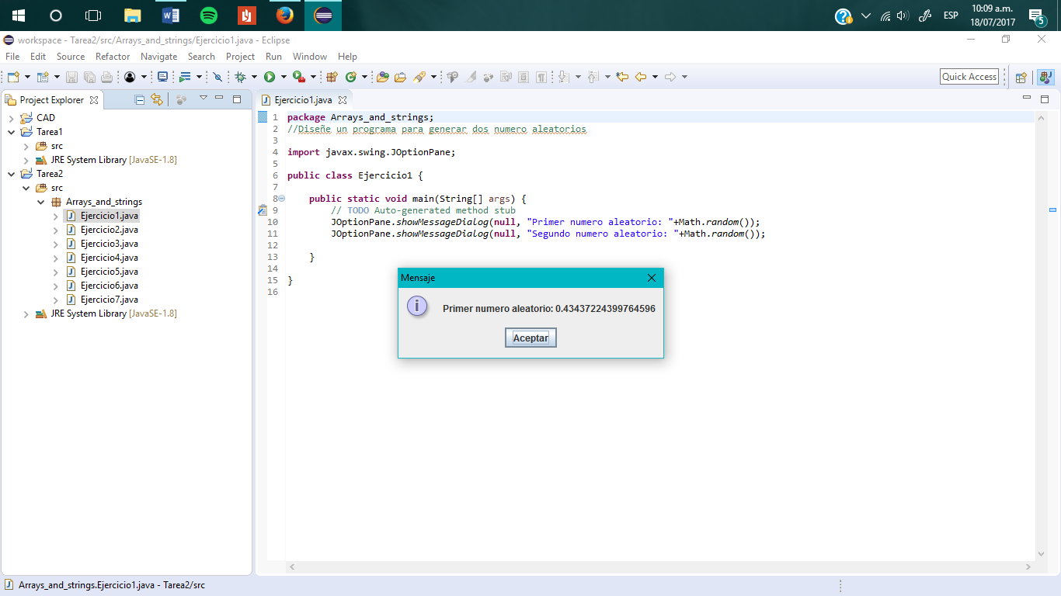

# EJERCICIO 2

**package** Arrays_and_strings;

**import** javax.swing.JOptionPane;

**public** **class** Ejercicio2 {

**public** **static** **void** main(String[] args) {

// **TODO** Auto-generated method stub

String PALABRA_01=JOptionPane.*showInputDialog*("INGRESE CADENA 01 : ");

String PALABRA_02=JOptionPane.*showInputDialog*("INGRESE CADENA 02 : ");

**if**(PALABRA_01.compareTo(PALABRA_02) == 0)

{

JOptionPane.*showMessageDialog*(**null**,"LAS CADENAS SON IGUALES...");

}

**else** **if**(PALABRA_01.compareTo(PALABRA_02) < 0)

{

JOptionPane.*showMessageDialog*(**null**,"CADENA 01 ES MENOR A CADENA 02");

}

**else** **if**(PALABRA_01.compareTo(PALABRA_02) > 0)

{

JOptionPane.*showMessageDialog*(**null**,"CADENA 01 ES MAYOR A CADENA 02");

}

}

}

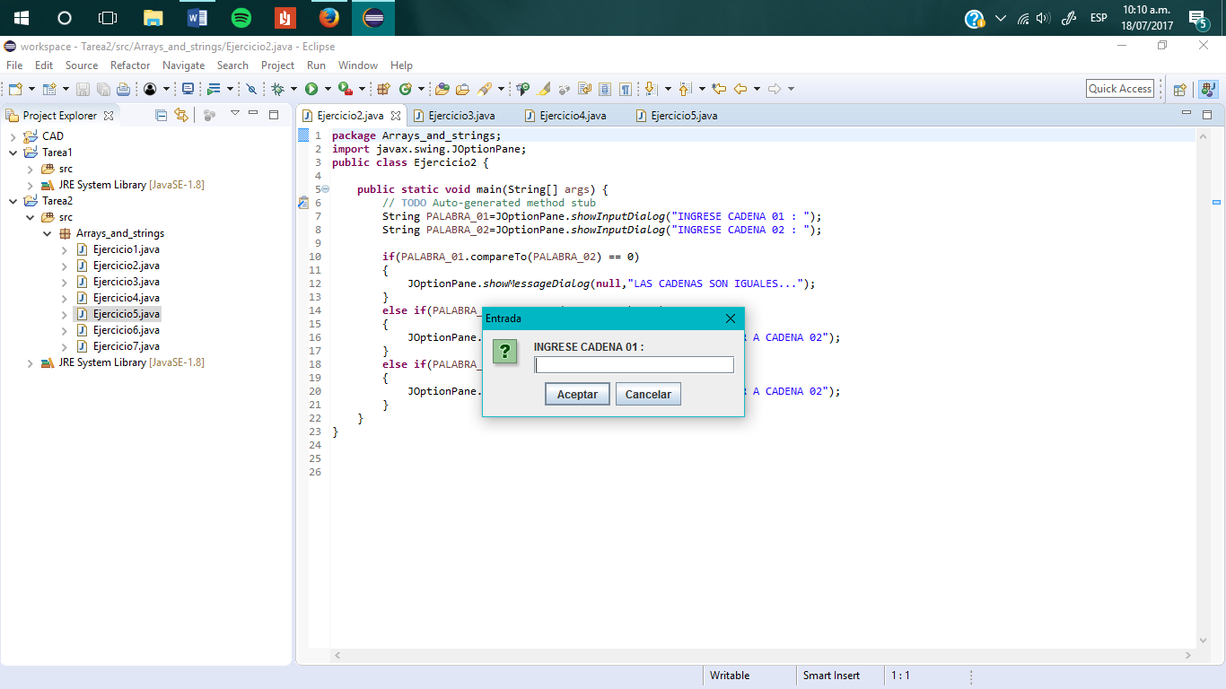

# EJERCICIO 3

**package** Arrays_and_strings;

**import** javax.swing.JOptionPane;

**public** **class** Ejercicio3 {

**public** **static** **void** main(String[] args) {

// **TODO** Auto-generated method stub

String PALABRA=JOptionPane.*showInputDialog*("INGRESE UNA CADENA : ");

**char** PRIMERA_LETRA;

PRIMERA_LETRA = PALABRA.charAt(0);

JOptionPane.*showMessageDialog*(**null**,"LA PRIMERA LETRA DE \"" + PALABRA + "\" ES : " + PRIMERA_LETRA);

}

}

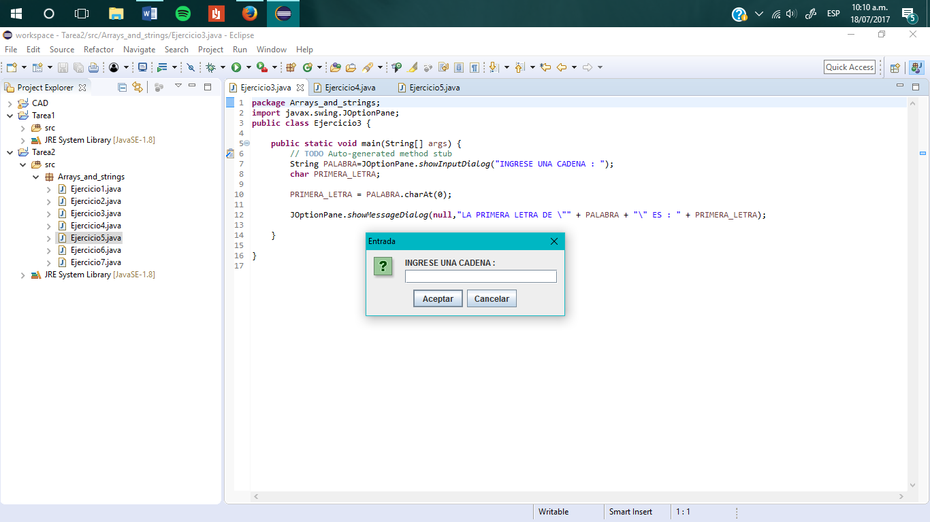

# EJERCICIO 4

**package** Arrays_and_strings;

**import** javax.swing.JOptionPane;

**public** **class** Ejercicio4 {

**public** **static** **void** main(String[] args) {

// **TODO** Auto-generated method stub

String PALABRA_01=JOptionPane.*showInputDialog*("INGRESE CADENA 01 : ");

String PALABRA_02= JOptionPane.*showInputDialog*("INGRESE CADENA 02 : ");

**if**(PALABRA_01.equals(PALABRA_02))

{

JOptionPane.*showMessageDialog*(**null**,"LAS CADENAS SON IGUALES...");

}

**else**

{

JOptionPane.*showMessageDialog*(**null**,"LAS CADENAS NO SON IGUALES...");

}

}

}

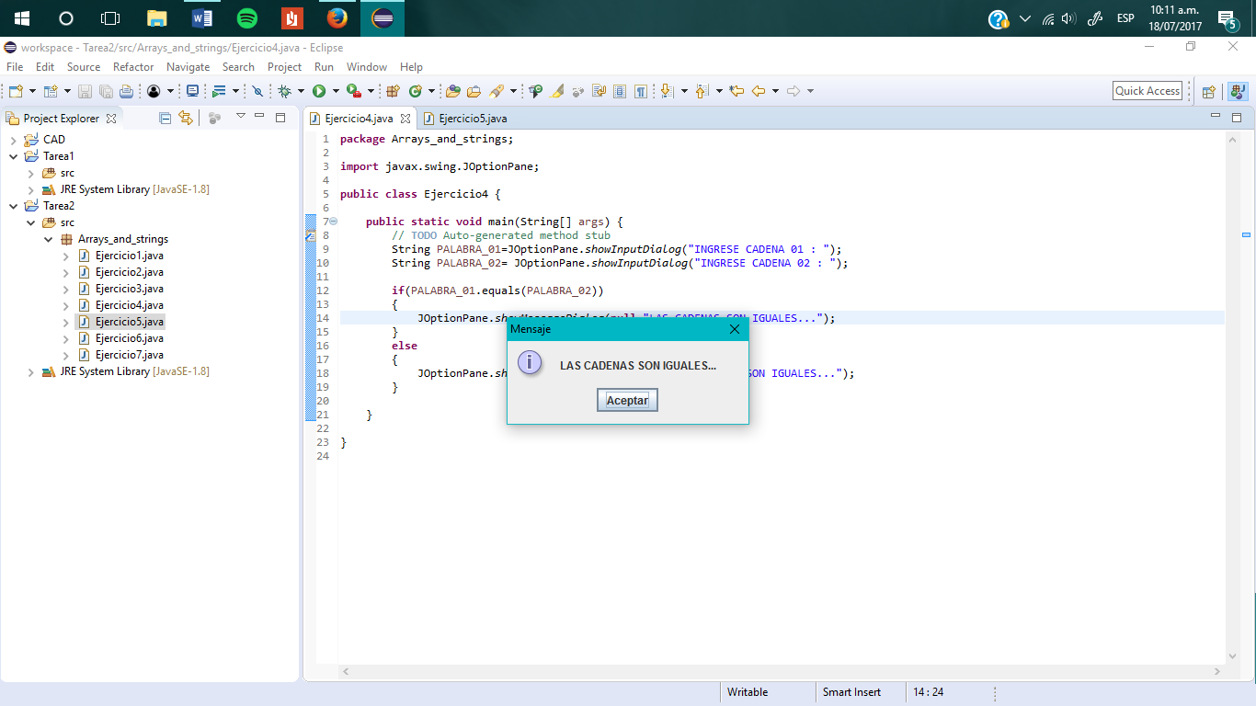

# EJERCICIO 5

**package** Arrays_and_strings;

**import** javax.swing.JOptionPane;

**public** **class** Ejercicio5 {

**public** **static** **void** main(String[] args) {

// **TODO** Auto-generated method stub

String PALABRA_01=JOptionPane.*showInputDialog*("INGRESE CADENA 01 : ");

String PALABRA_02=JOptionPane.*showInputDialog*("INGRESE CADENA 02 : ");

**if**(PALABRA_01.equalsIgnoreCase(PALABRA_02))

{

JOptionPane.*showMessageDialog*(**null**,"LAS CADENAS SON IGUALES...");

}

**else**

{

JOptionPane.*showMessageDialog*(**null**,"LAS CADENAS NO SON IGUALES...");

}

}

}

